Namu darbai – test data – rasyti pavyzdzius (a atvejis) (aukstis)=9000, (plotis)=2999, b atvejis) )

Boundary values – ribines reiksmes

Vienam scenarijui, vieno test case (nereik pastoviai rasyt skirting atveju su kiekvienu atveju a b, galima i bendra ikelt)

Kalkuliacijas reikia tikrinti paciam jei nera dokumentacijos

Scenario – nusako funkcijas kurias gali daryti programa. Vartutechnika – 4 funkcijos 4 scenarijai

Geriau rašyti scenarijus kiekvienam laukui!!!

Du būdai – įvesti teisingus duomenis (atvejis)

Įvesti neteisingus duomenis (atvejis)

Retai būna kad testuojamas visas puslapis!

Skaičių suvedimas į lauką:

1. paprastas skaičius b) skaičius su kableliu c) skaičius su tašku

Paspaudzius varnele – vykdoma papildoma kalkuliacija

Jeigu randam klaidą – užregistruojam bug’ą. Jis patvirtina ar tai bug’as. Jei laukelis nedaro

Įtakos kitiems laukeliams, testuojam toliau. Jei kenkia kitiems ir yra svarbus laukelis,

reikia taisyti.

Būtina parašyti duomenis kuriuos naudoji testuojant (suvedi)!

2 PAMOKA

TESTAVIMO TIPAI

**Funkcinis testavimas**

**Sisteminių komponentų testavimas**

**Smoke test (dūmų)** – jeigu jungi lygintuvą į rozetę ir jis rūgsta, kažkas negerai.

Jeigu rodomas pagrindinis puslapis, gali žiūrėti kitus parametrus (ar teisingi skaičiai, užrašai)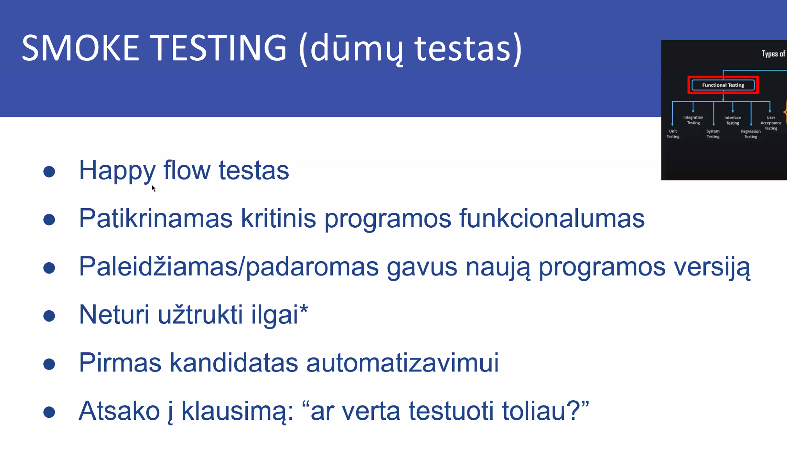

Atidaromas puslapis ir žiūrima, ar puslapis normaliai atsidaro. Tuomet žiūrima kiti parametrai,

ar jie veikia

Smoke test – patikrina pagrindines dalis puslapio. Atsidaro tinklapis, atsidaro kiti puslapiai. Jei tai veikia, galima testuoti toliau

Regression testavimas –

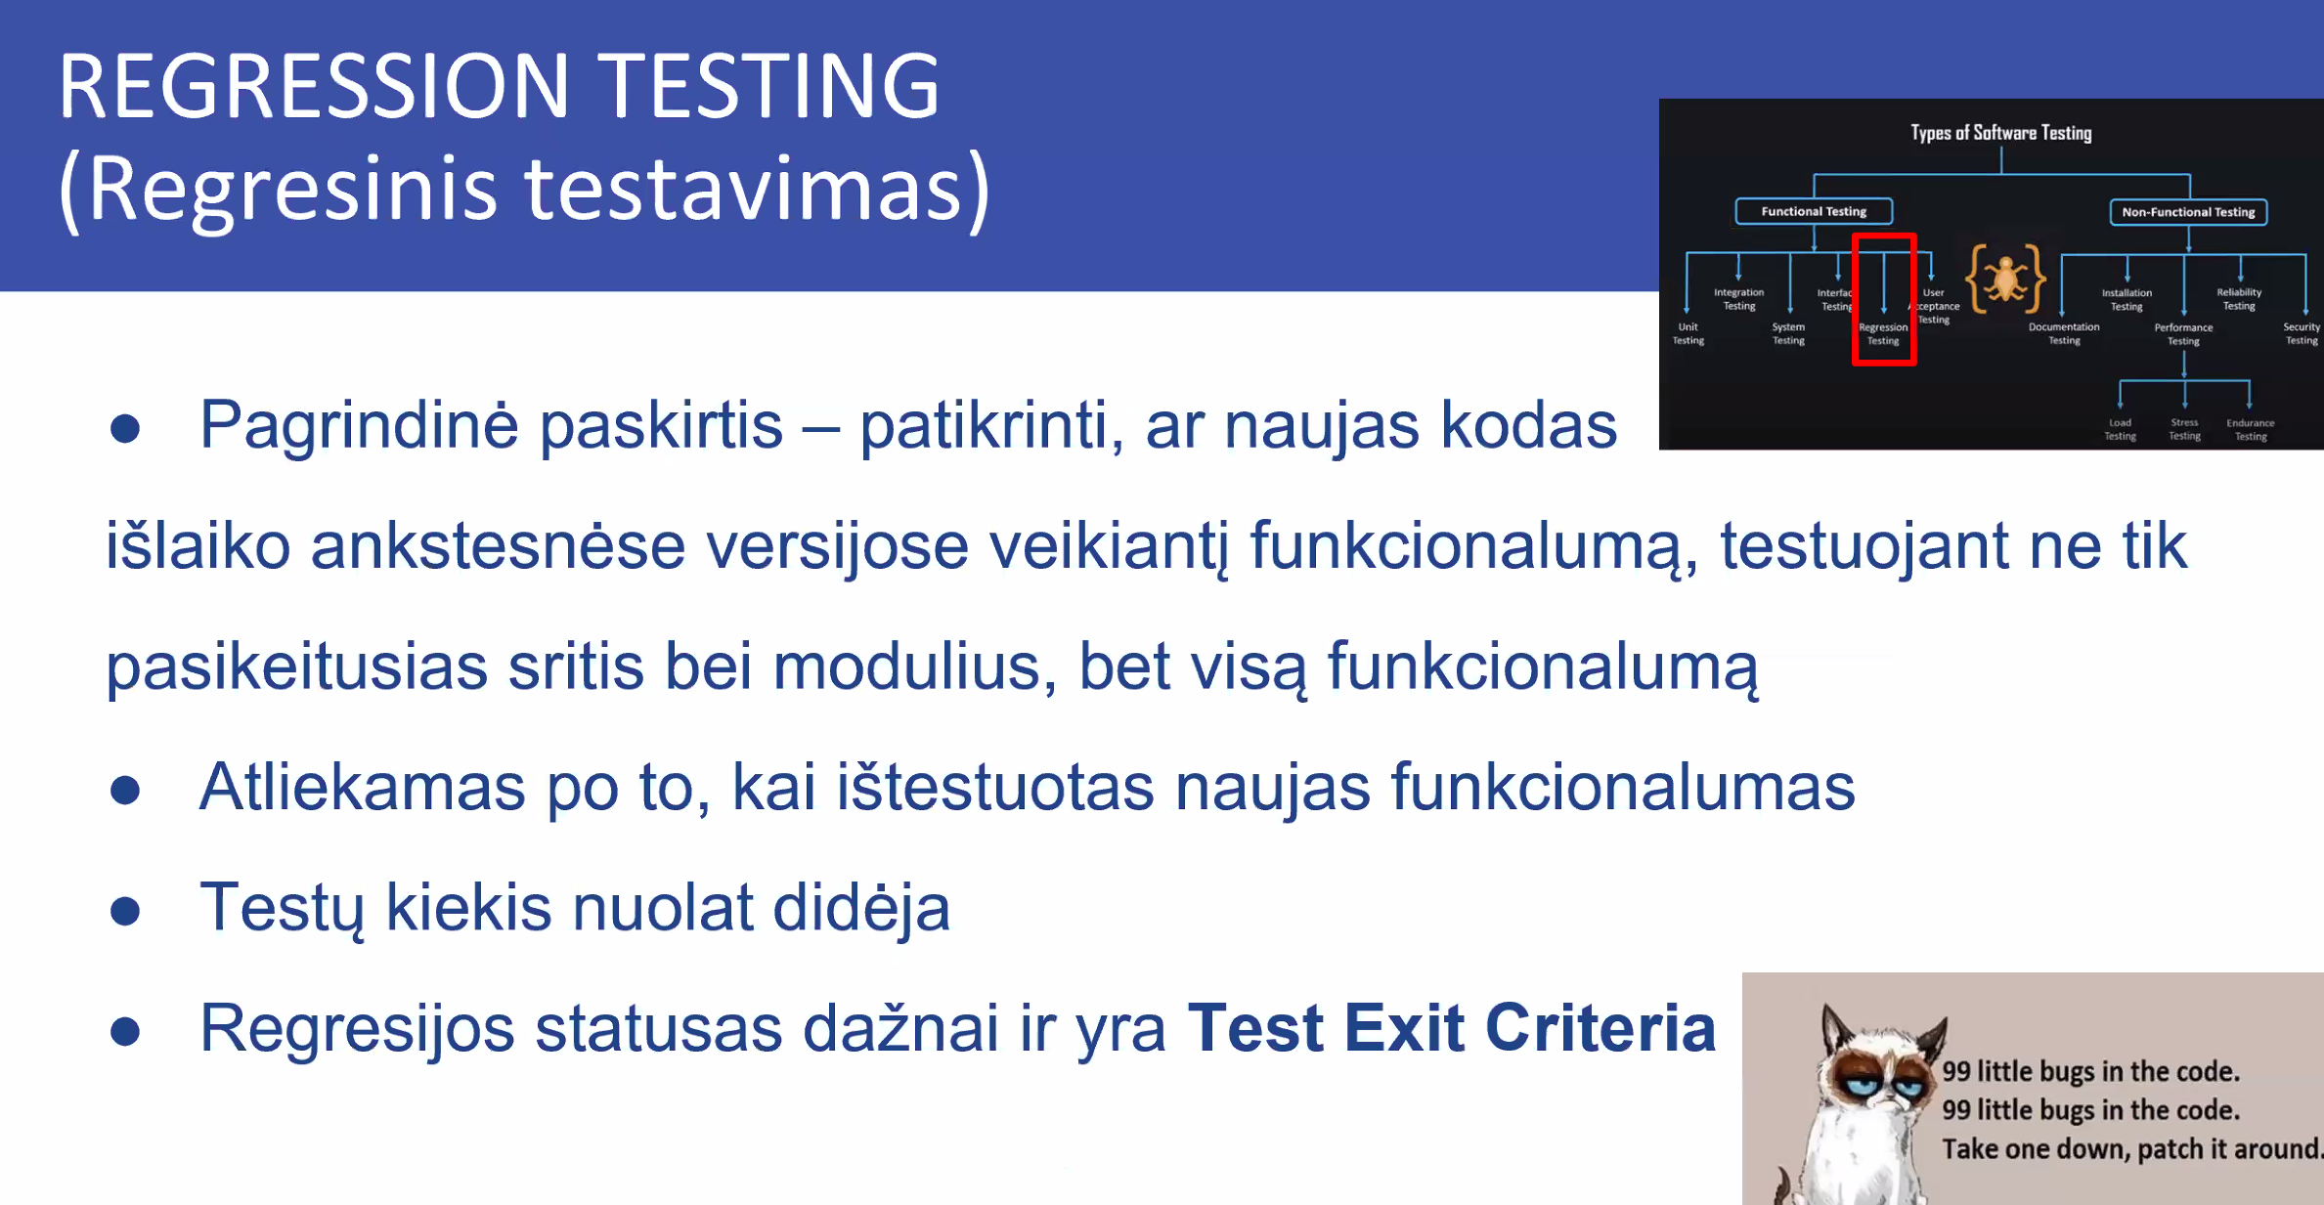

Gali dirbti 5 komandos, visi pikriasidalins sritis ir darys testą.

Regression testas – automatizavimas

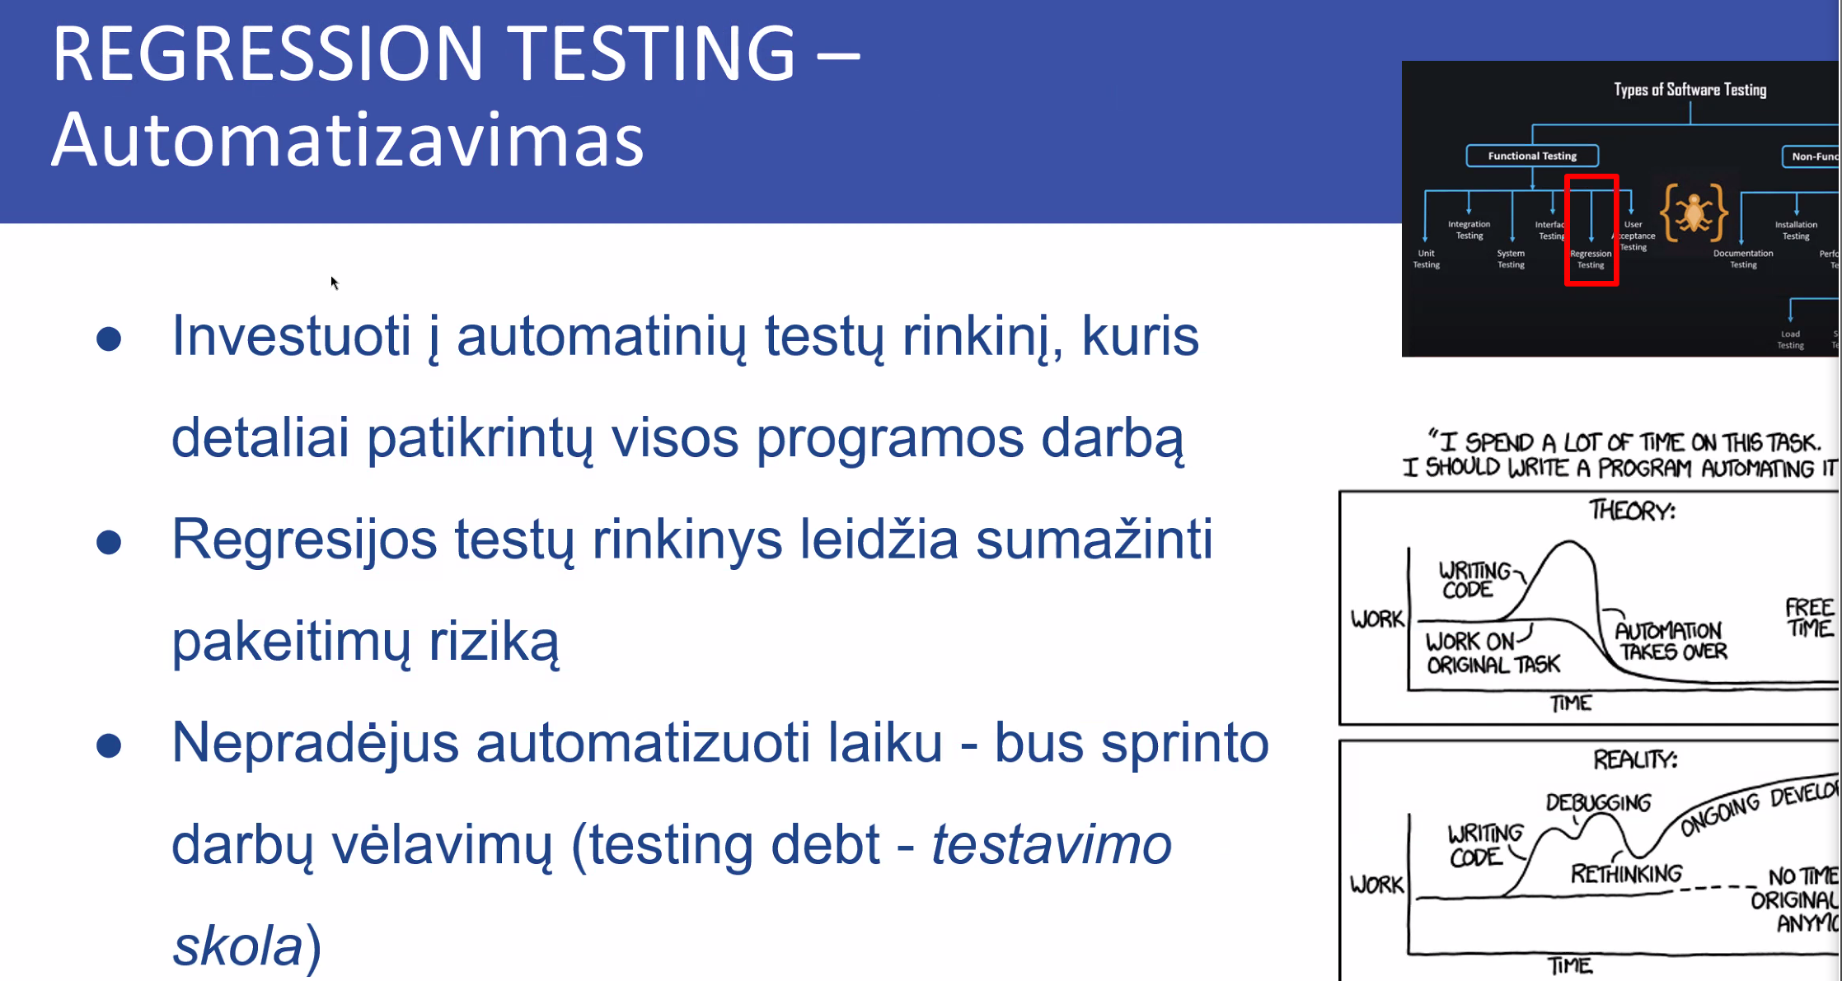

Automatizuotas testas visąlaik suksis. Nuspausti tik mygtukus.

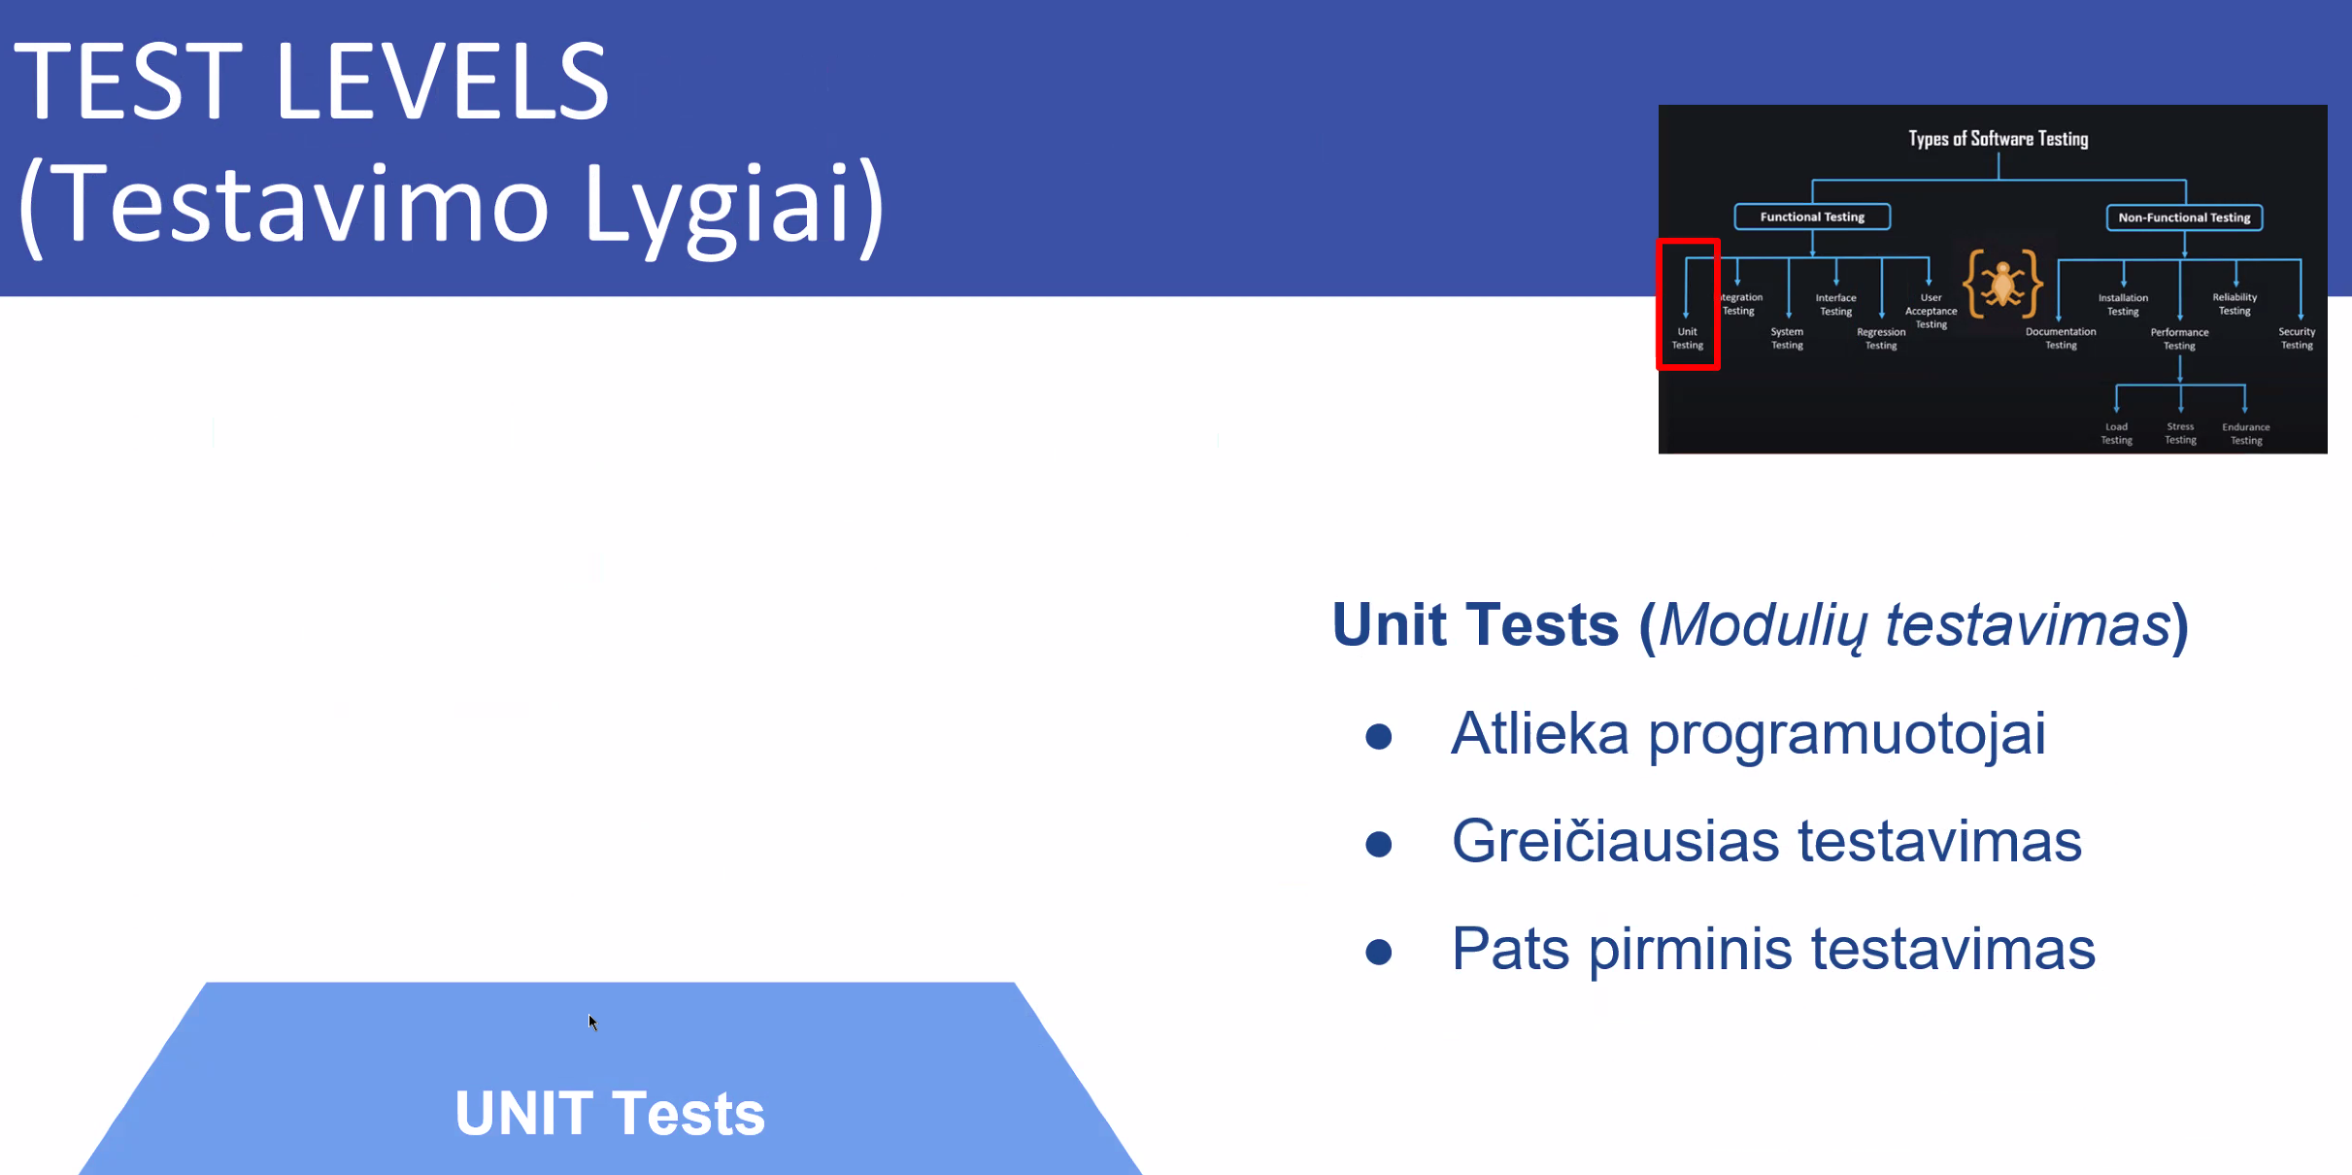

Unit test - Pirmas testas, kurį rašo programuotojai.

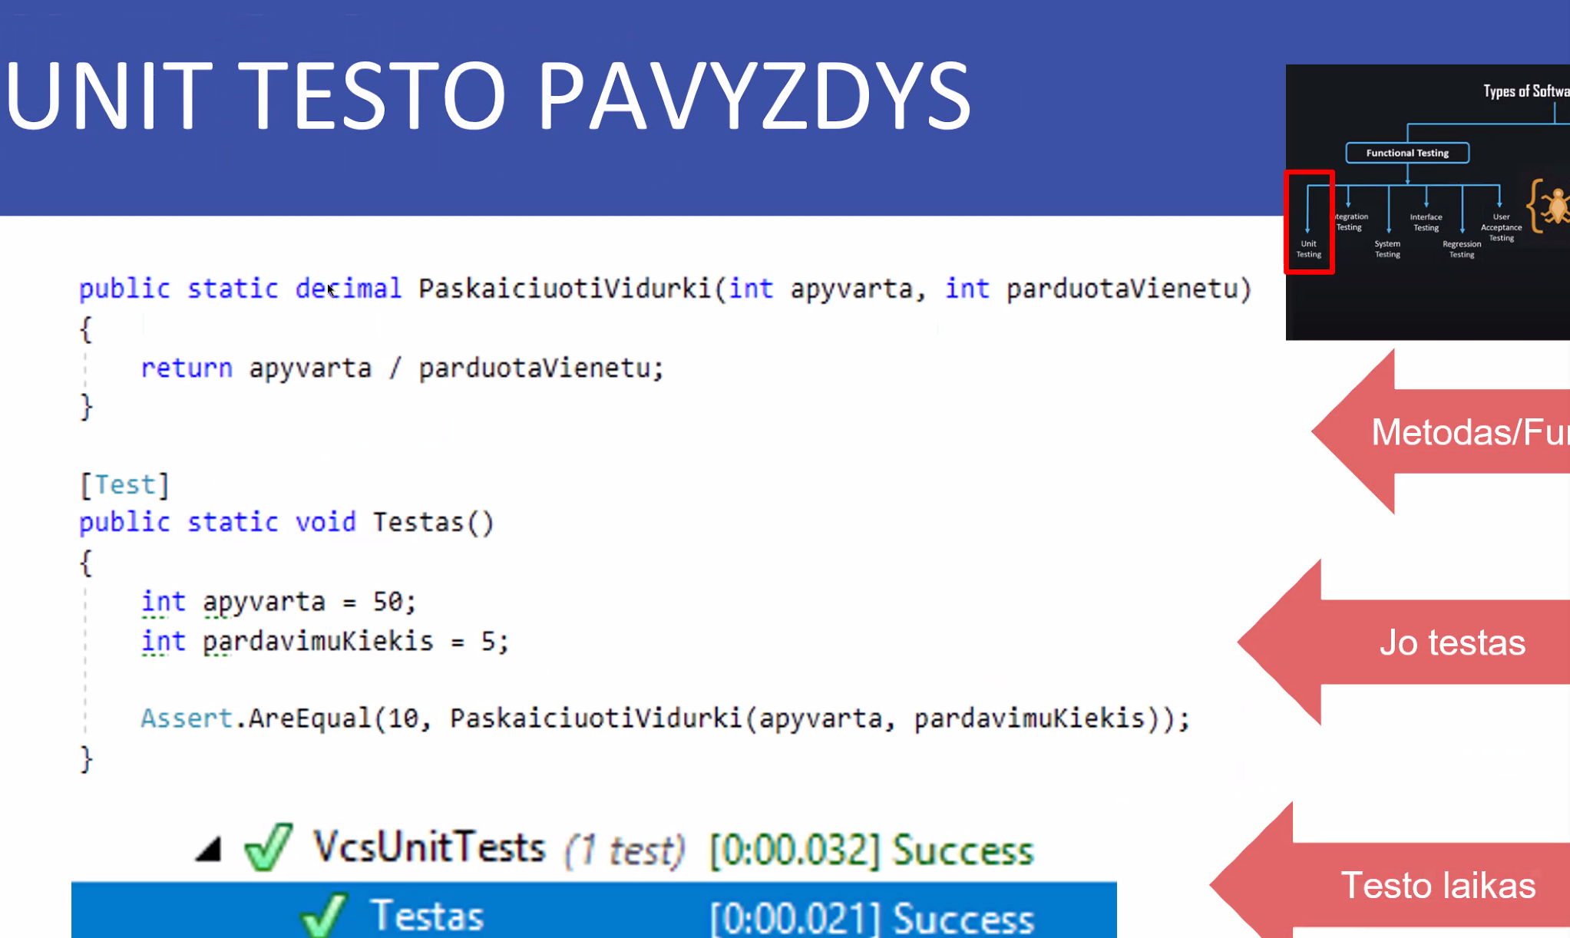

ASSERT (PATIKRINIMAS) ar rezultatas lygu 10

Vienas metodas kaip vienas unit.

Kiekvienas kodas turi po vieną unit testą. (testo kodą).

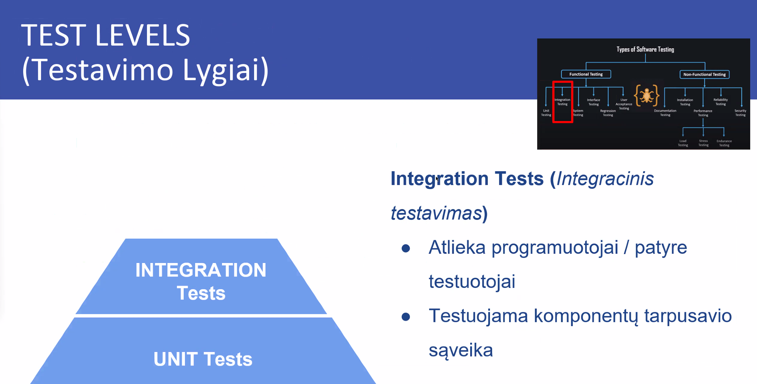

**Integracija** – sąveika. Komunikacija tarp dviejų servisų/metodų.

Unit testą turėtų pasirašyti tas, kuris pasirašė metodą. Integracinį testą gali aprašyti ir kitas.

2 Unit tests, 0 Integration– abu veikia atskirai

Do meduliai ir sąveika tarp jų – integracija.

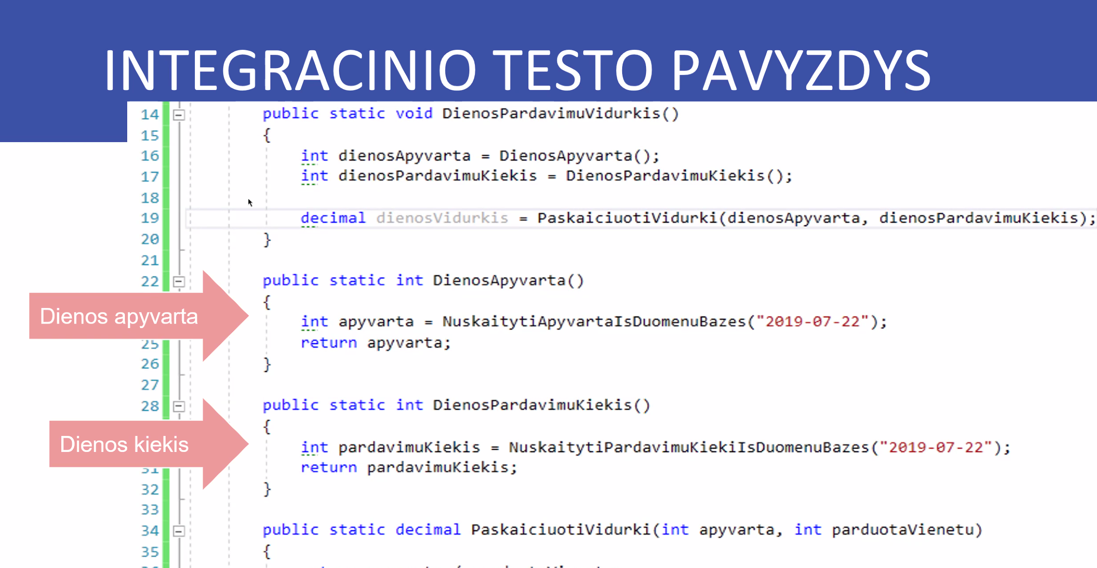

Dienos apyvarta – metodas, dienos kiekis – metodas.

Skaičiavimas – testas, ar vyksta integracija abiejų metodų.

Pirma turi veikti metodai, kad įvyktų integracija.

Sistemos testavimas – įvairių atskirų sistemos modulių testavimas.

UI testavimas – user interface testavimas.

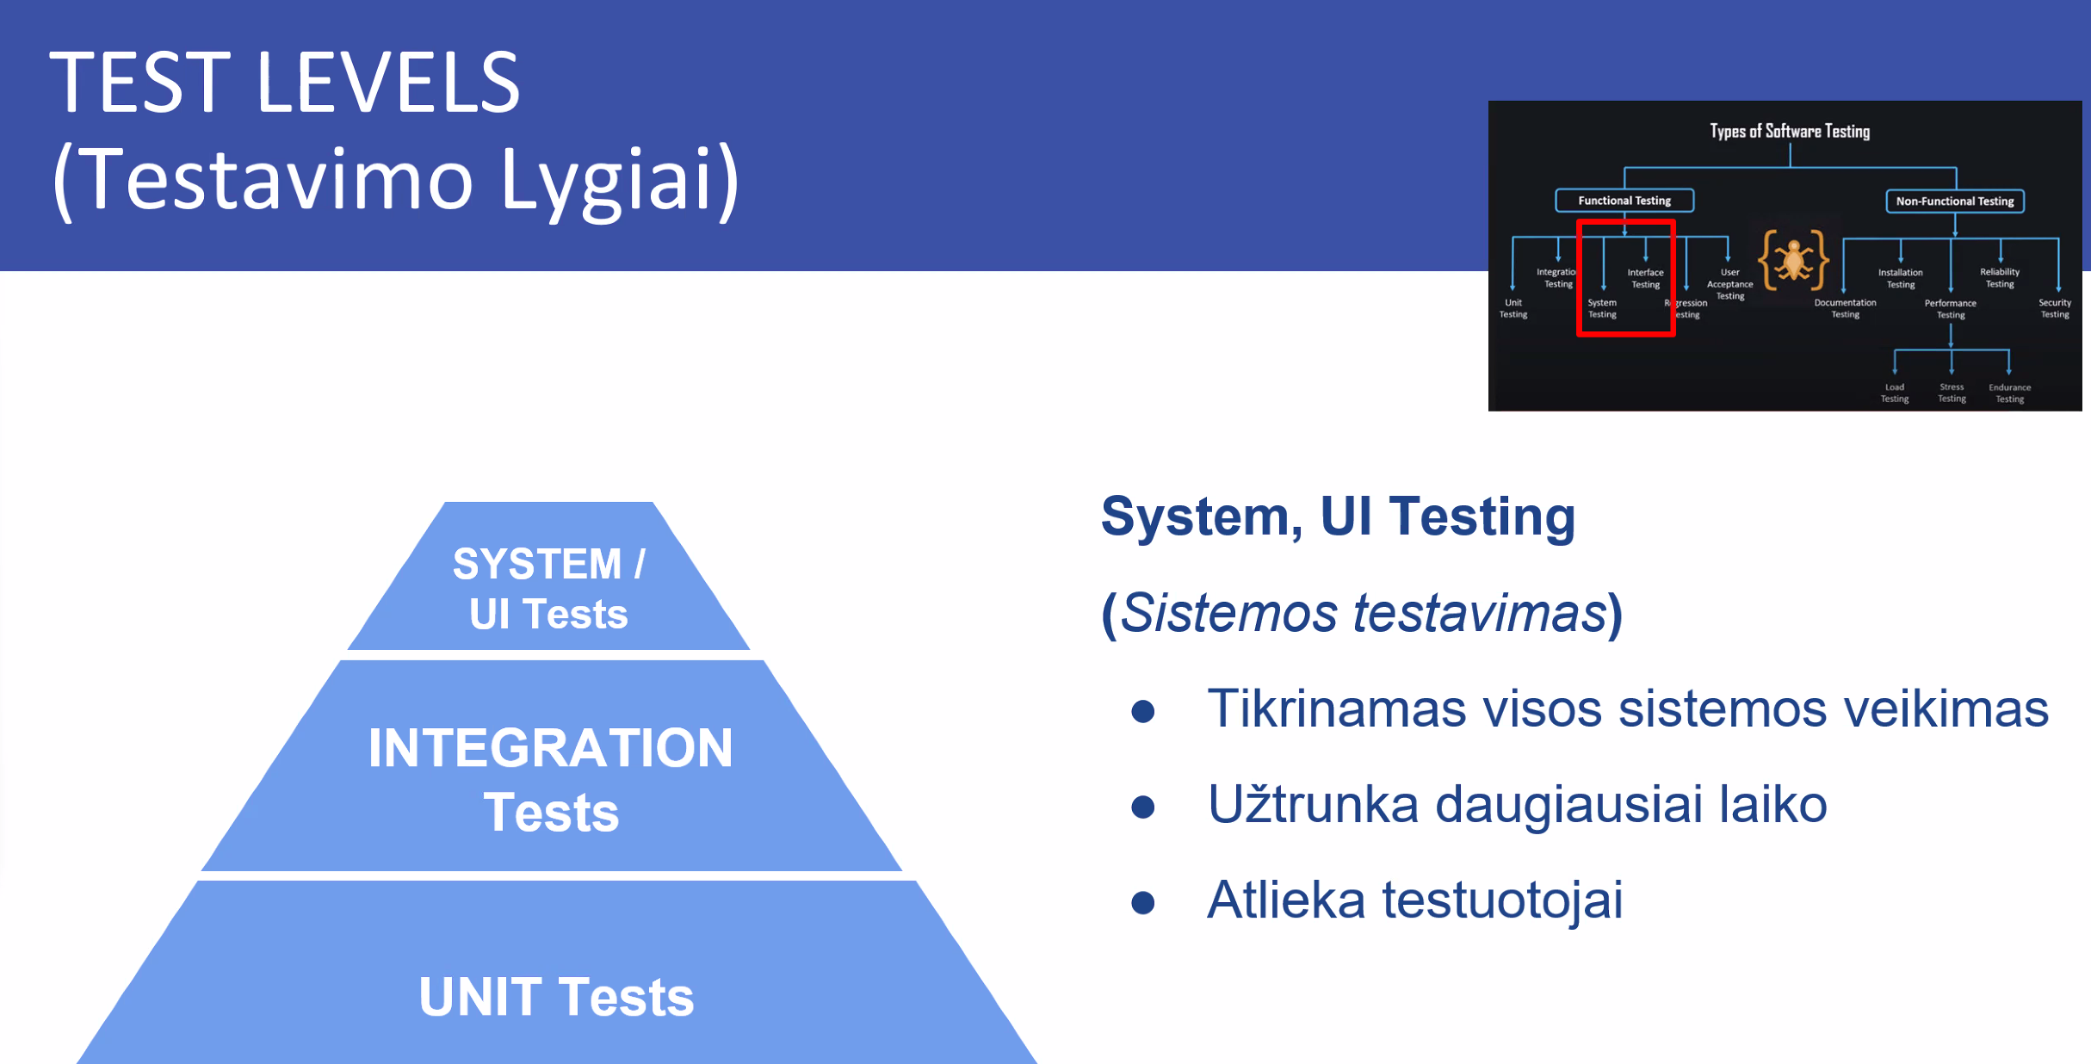

Tikrina sistemos užsakovai,testuotojai.

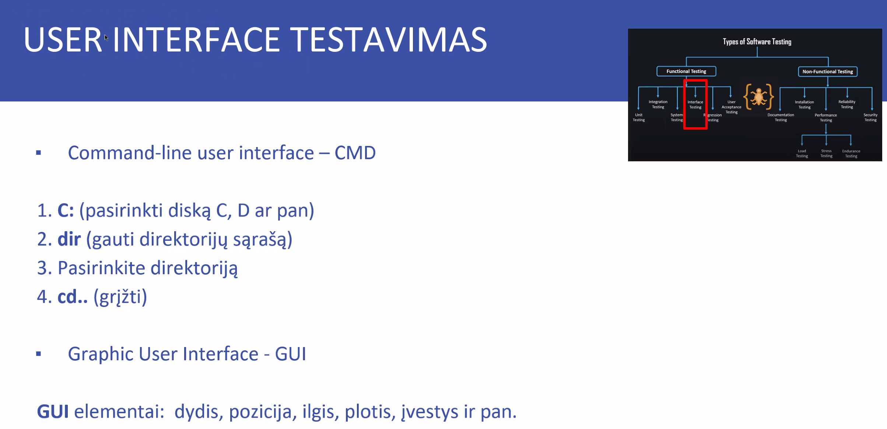

GUI – grafinis dizainas, kurį mato naudotojas.

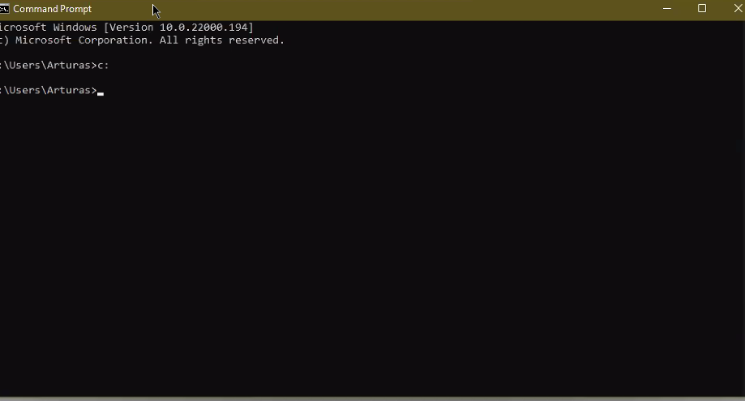

Komandinė eilutė **– jokio grafinio dizaino. CMD – command line user interface**

Parašius help – parodos komandinės eilutės.

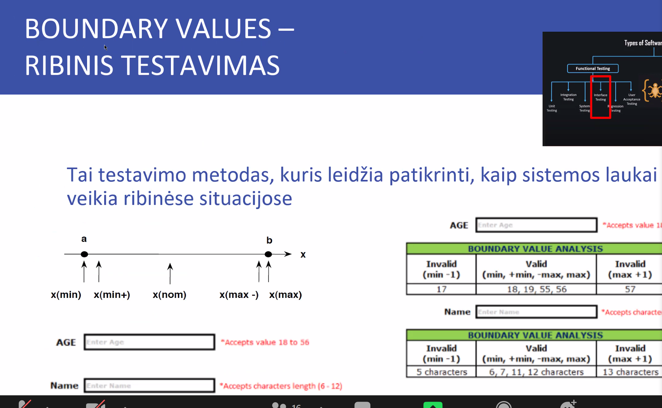

Jei yra laukas, kuriame galima įvesti duomenis (pvz amžių)

Validacija – nuo 16 iki 56

Pirma patetuojama šiek tiek mažesnę klaidą (ar kleintas gali įvest ko negalima)

Ar tikrai galima įvesti mažiausią reikšmę (ar tai tikrai 16 o ne 20)

Patikrinam vidutinę reikšmę

Analogiškai su max reikšmę.

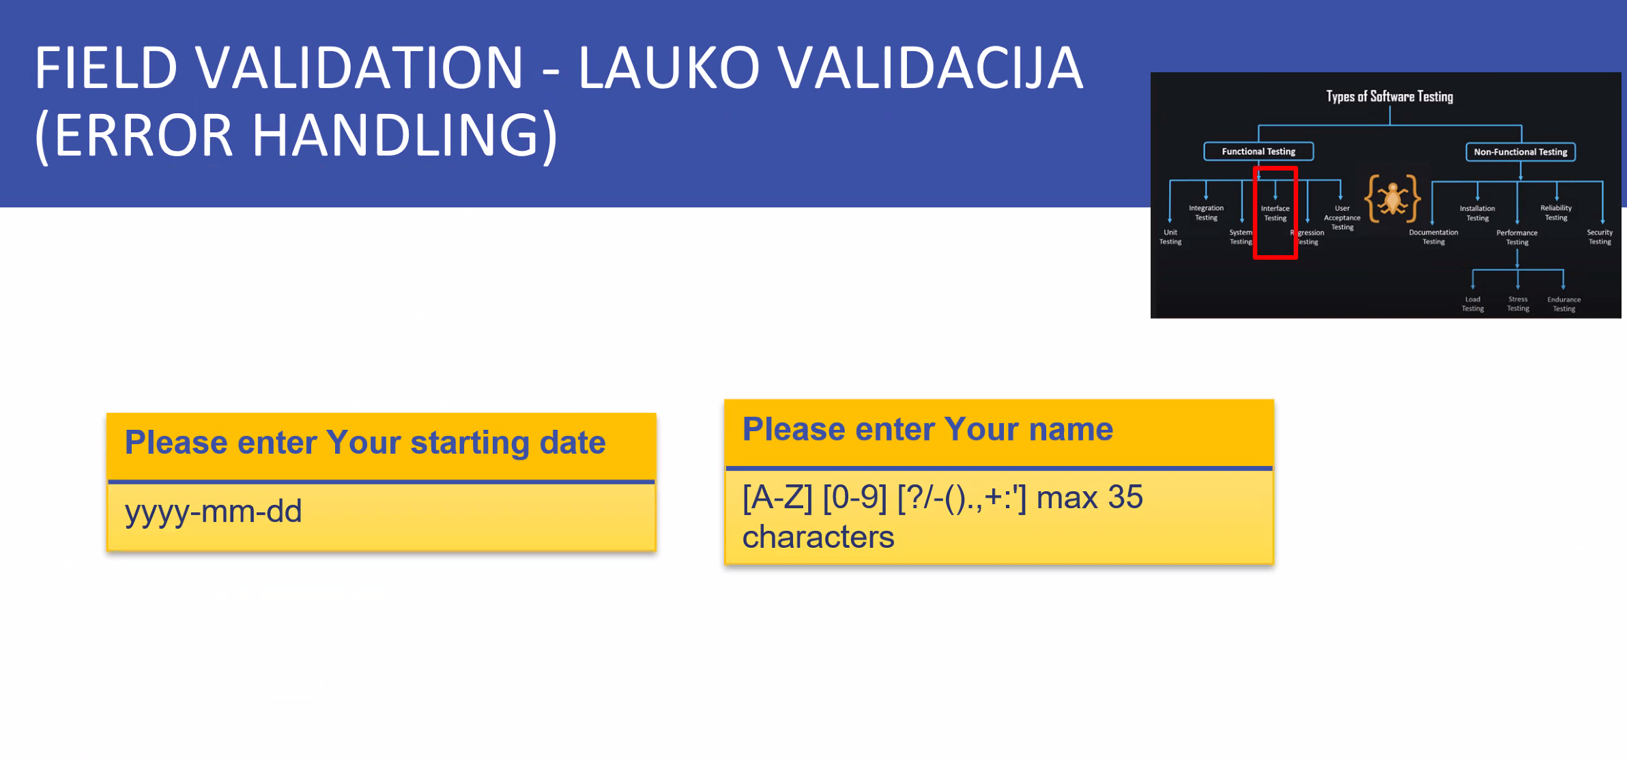

Kartais kas rodoma per puslapį, nėra taip kas yra sistemoje. Reikia tikrinti.

Praktinė užduotis –

Keturi skaičiai metų, du skaičiai mėnesio ir du skaičiai dienų

TESTUOTI PO VIENA KOMPONENTA

1. Happyflow – 2000-12-06
2. Negative case – 2000-12- 6
3. Negative case – 2000-11-33
4. 2000-13-01
5. 12345-12-03
6. 2000-12-1
7. 2000.12.06
8. 2000-ab-24
9. Empty-empty-empty
10. 2060-01-01
11. 0000-03-12
12. ____-__-__ (retas variantas) (tarpai)
13. 06-12-2000
14. 1889-10-13

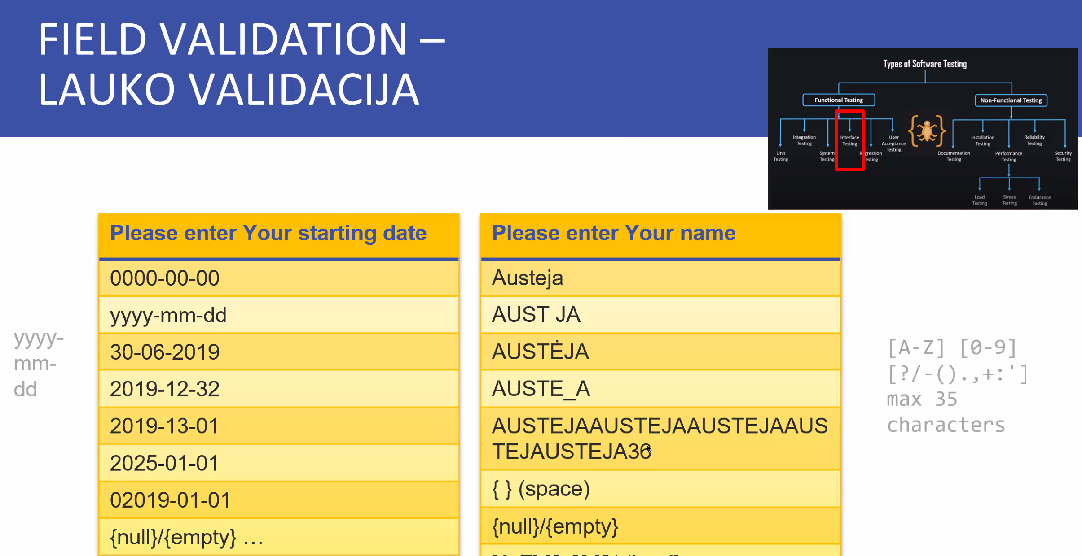

TESTUOJANT MINIMALIAS/MAKSIMALIAS REIKSMES, GALE PARASYTAS SKAICIUS RODO KIEK REIKSMIU IVEDAM. Per visus langus galiu matyt ar atejo visi duomenys ar neatejo.

**Empty** – tuščia reikšmė

**Space** – išrašyti tarpai

**Null** – išvis nieko nėra (nėra nei lauko nėr datos 1am pvz)

**Visus šitus išrašymus rašyti a/b/c/ test data atvejyje.**

Pirma pic su datom – du cases – happy flow ir error handling (išorinės ribos) su išrašymais test data.

Pilki zodziai – dokumentacijoj gali but nurodama. Ką galima vesti, kokius ženklus, koks maksimalus reikšmių skaičius.

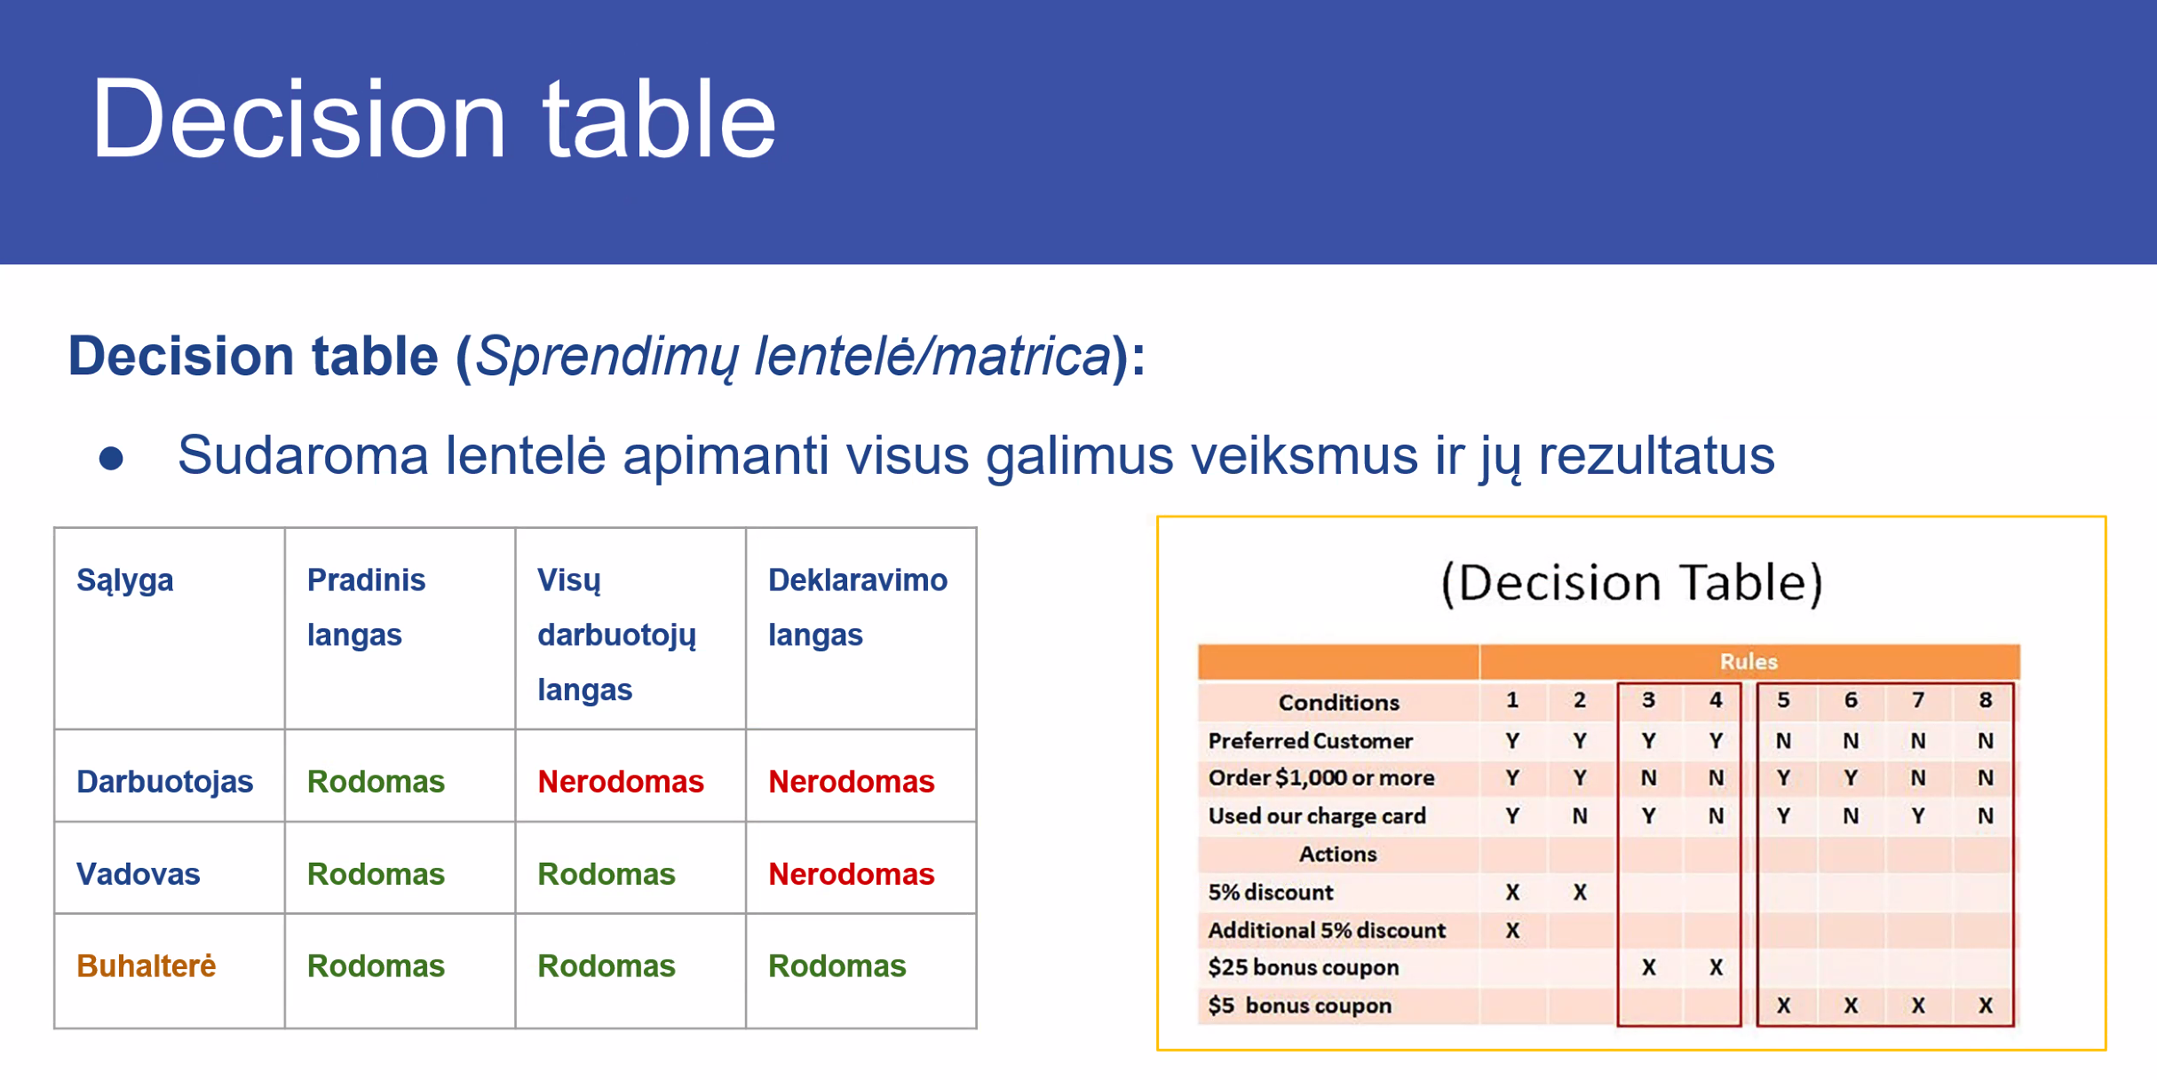

Lentelė gerai, jei reikia kąnors automatizuoti (dėl aiškumo). Pagal lentelę galima išsigryninti visus scenarijus.

Matricos kūrimas – ką galima paskaičiuoti skaičiuoklėj

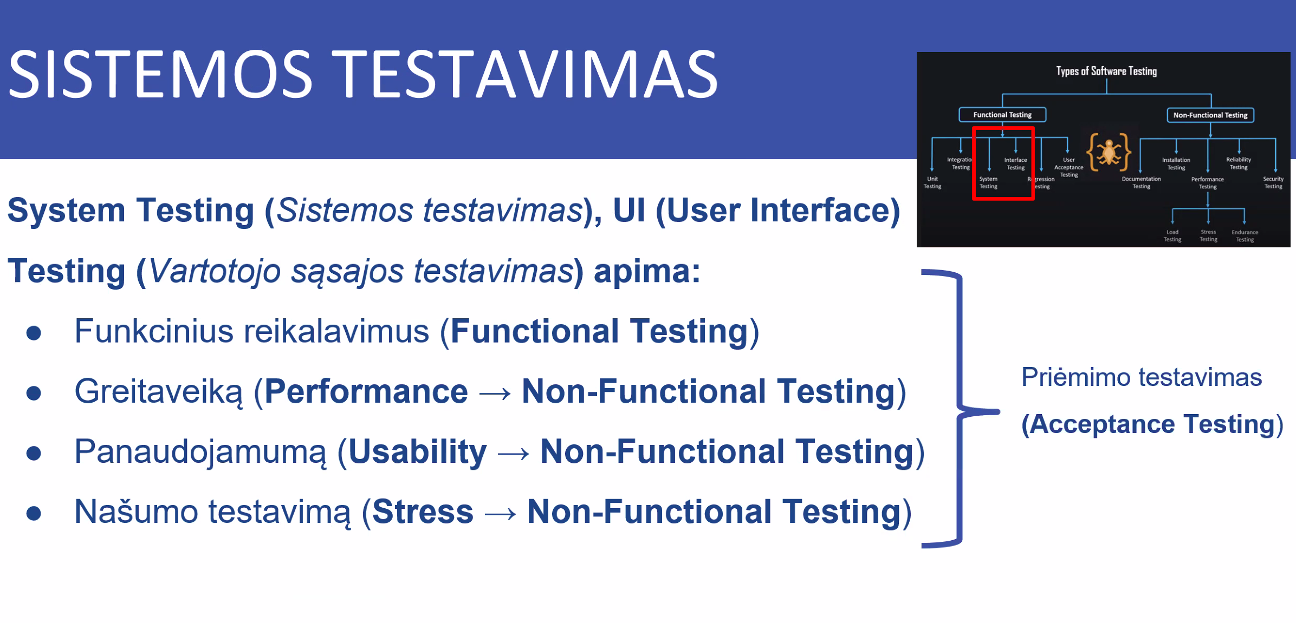

**Kai klientas testuoja jam paruošta PĮ. Paspaudus mygtuką tikėsis, kad mygtukas greitai/gerai veiks.**

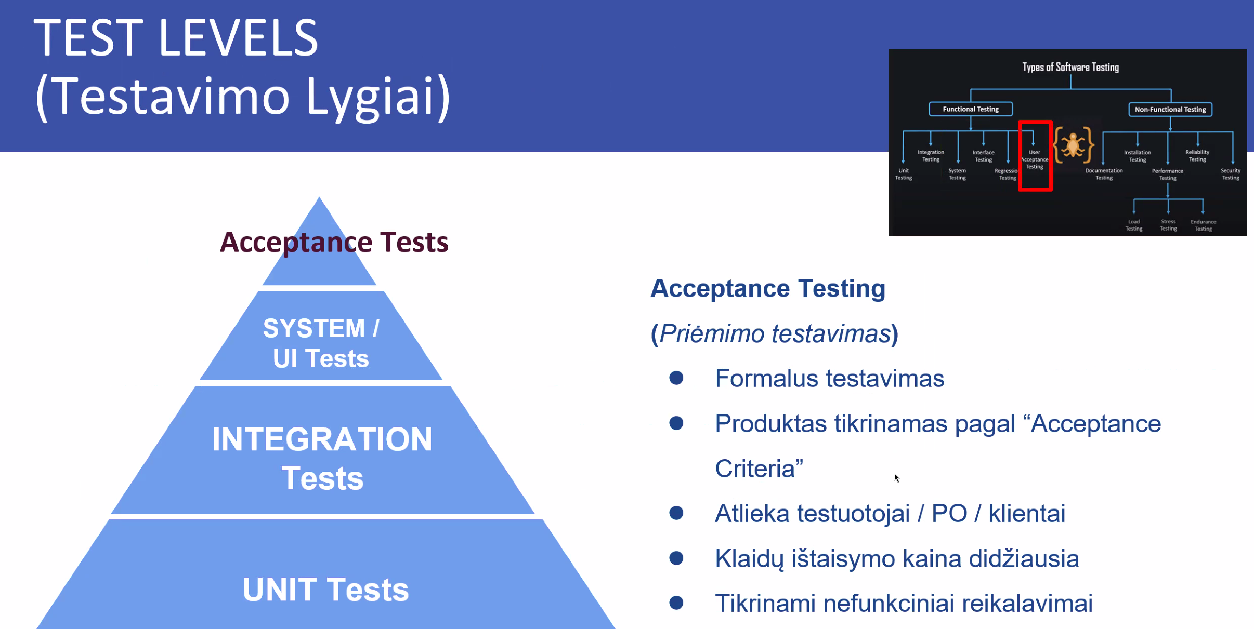

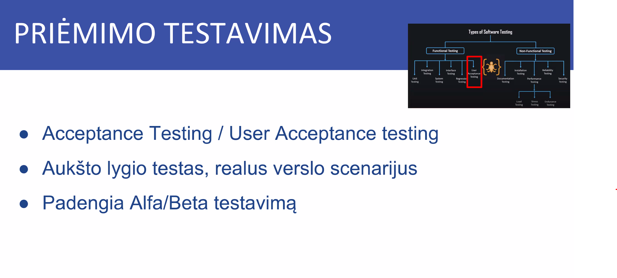

Alfa/beta testavimas – galutinė versija, pateikiama daliai klientų arba užsakovui,

System testavimas – ar atlieką funkciją sistema

Acceptance testavimas – ar patogus, teisingai veikia?

White box – balta dėžutė

White box testai – unit testai, Programuotojas parašė kodą, žino ką parašė, ir tam kodui parašo kodą. Daro programuotojas.

Black-box testing – kai testuotojas tikrina aplikaciją, paduoda reikšmę ir nežino kas su ja bus, ir tikisi gauti kažkokį atsakymą. (nežino kaip veikia kodas. Žino kokie yra inputs outputs). Daro testuotojas

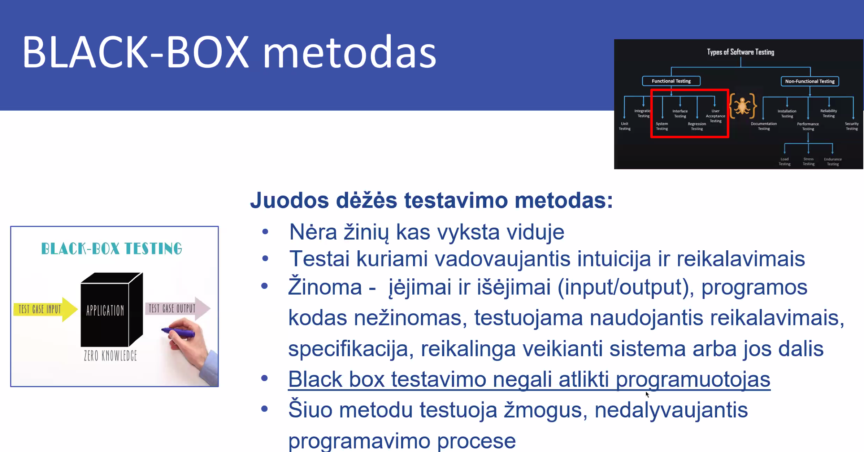

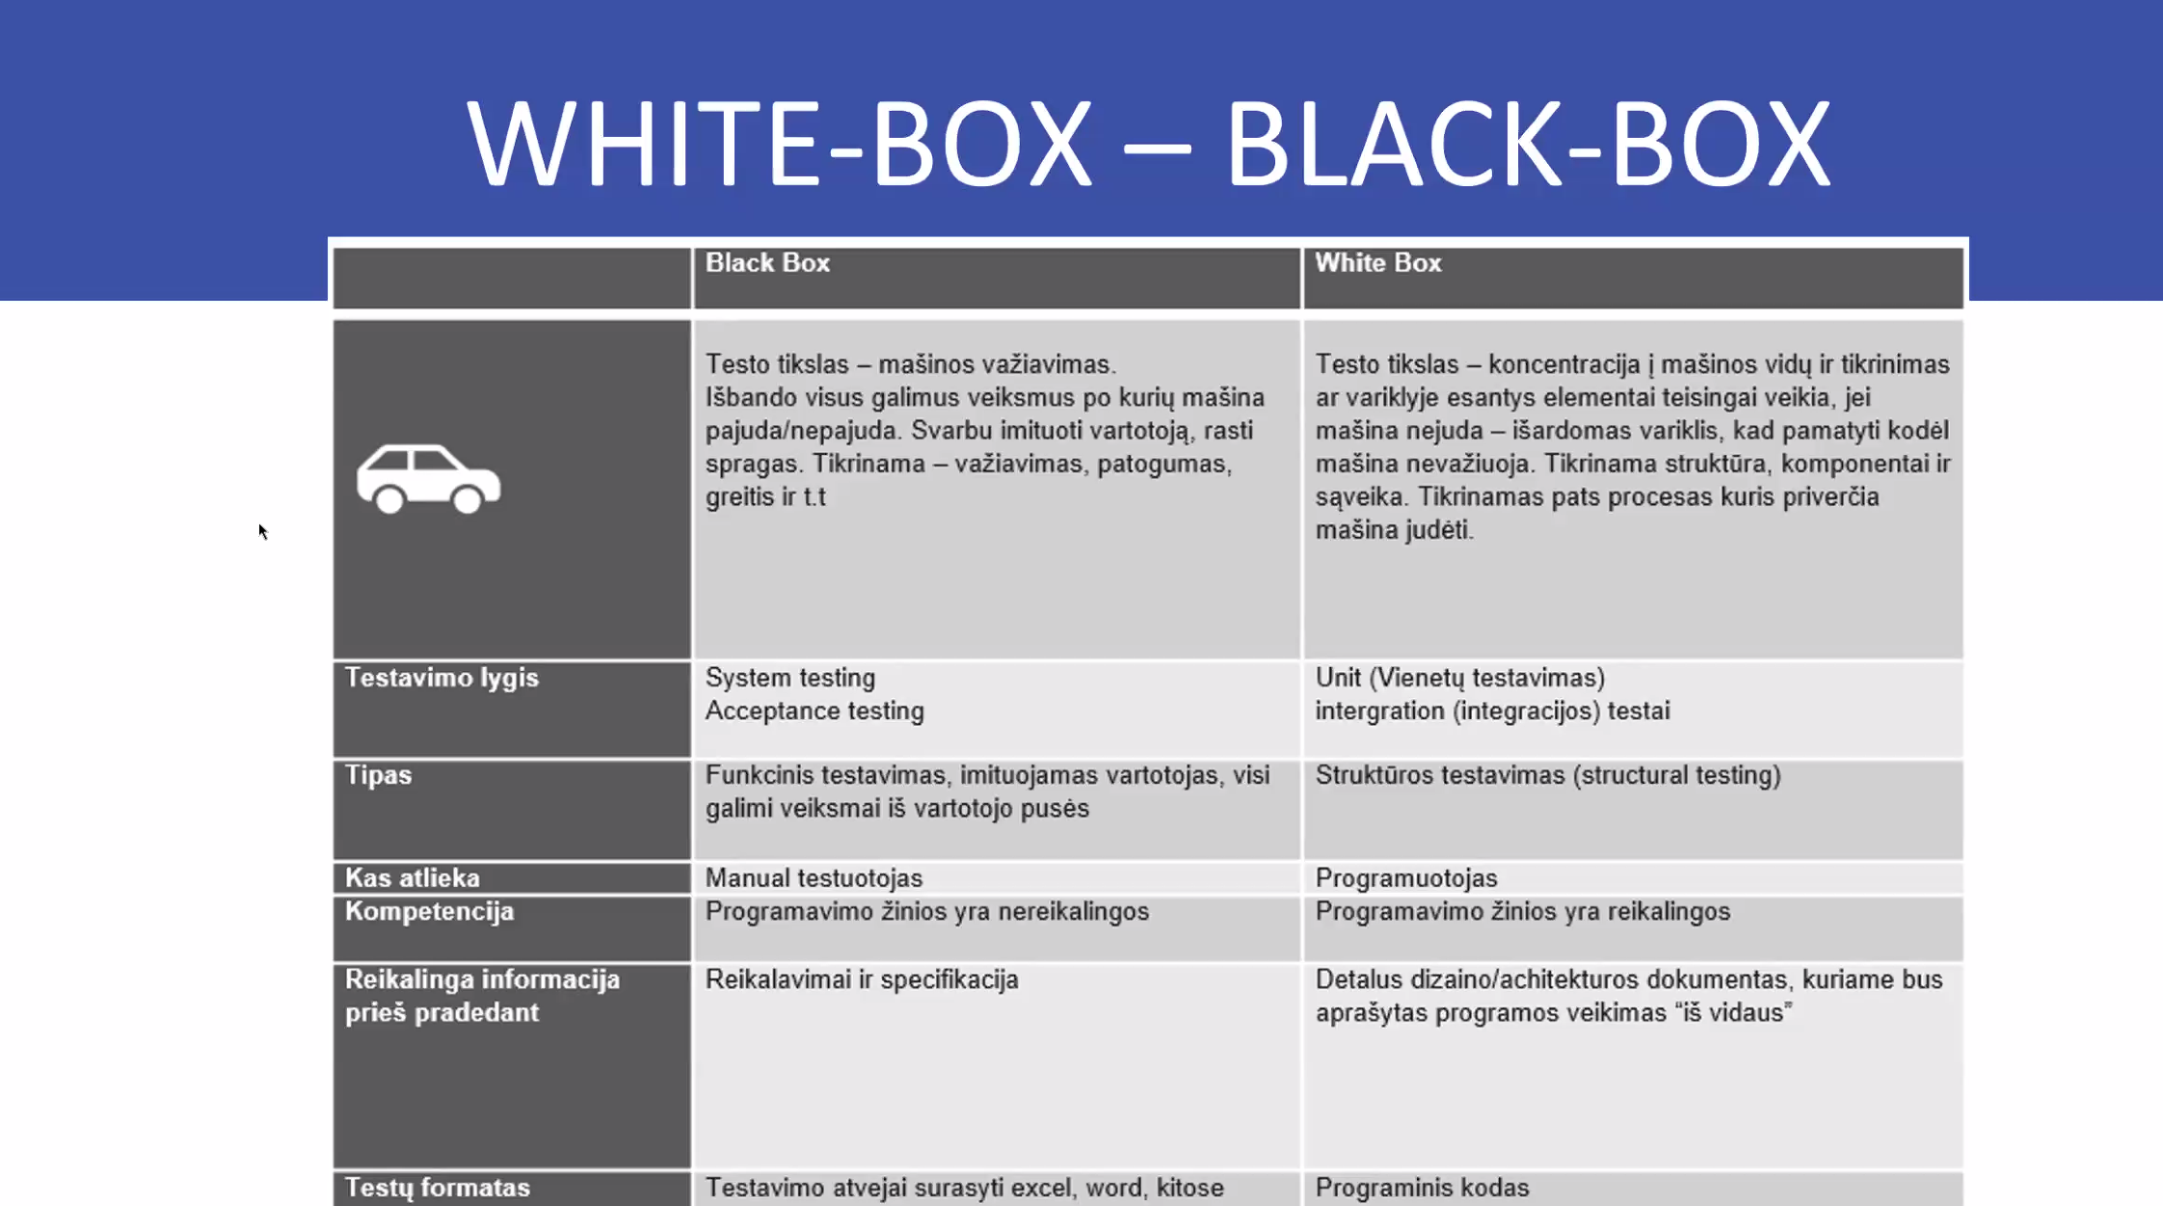

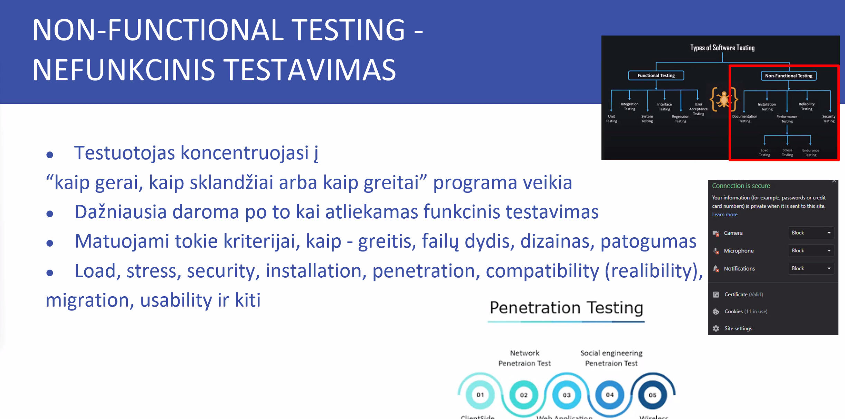

Atliekamas kai padaromas koks nors funkcinis testavimas (sukuriamas funkcionalumas). Kaip greitai veikia, kiek ją galima užkrauti. Tas pats su saugumu, bando duot įvairius duomenis į sistemą, pažiūrėt kaip veikai kad būtų užtikrintas jos saugumas.

Penetration testas – gali būti atliktas įvairiose vietose. Gali būt atliktas iš kliento pusės, aplikacijos teste (paimt komentarų duomenis),

Wireled – bevieliu.

Networked – switchiniai, routeriai.

Saugumo testas atliekamas ir wireled ir networked. Keičiant komponentus, gauti prieigą prie pačio mažiausio komponento (prisijungimo duomenų)

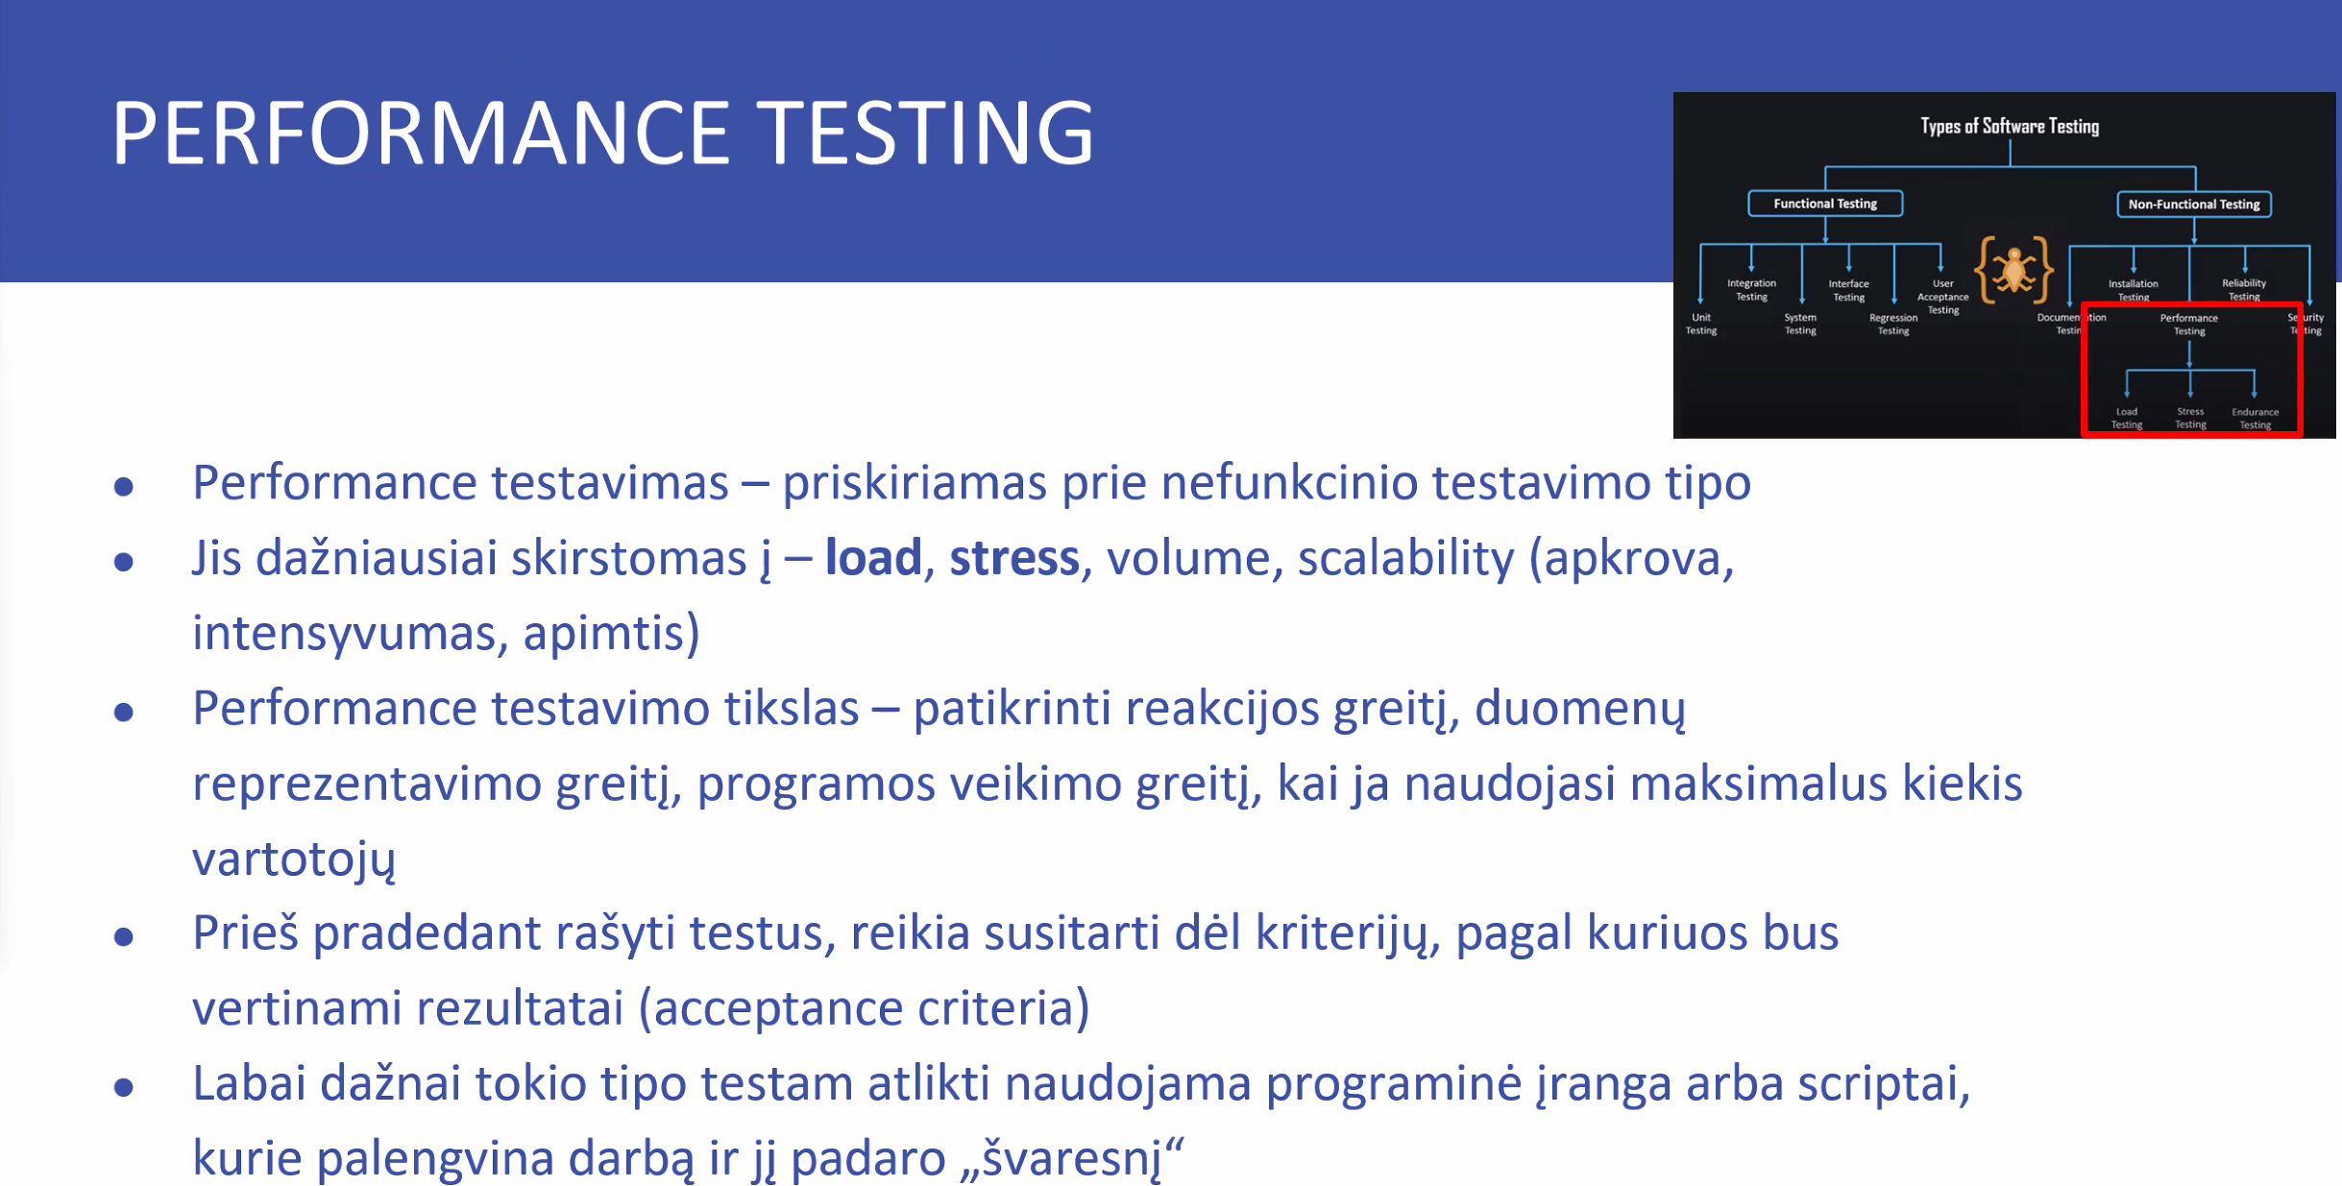

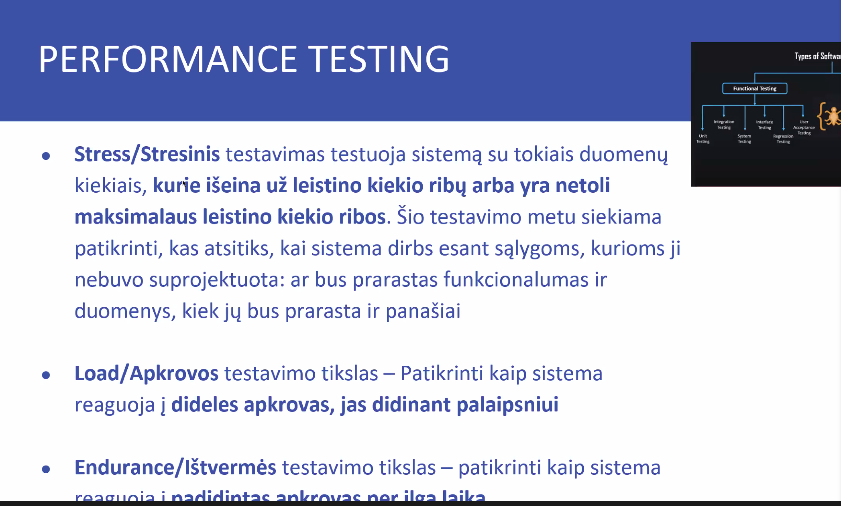

Pvz Sistema gali apdoroti 2mb, sugeneruoti 2,5 mb

Vartotojų apkrova – daugiau vartotojų, užklausų (20000 max)

Nuo kelių tranzakcijų keliama apkrova iki kelių tūkstančių. Load apkrovos

Endurance – užkeliama apkrova ir ji laikoma didelį laiką.

Planuojama, kokia gali būt apkrova, pagal tuos planavimus sugeneruojami performance testai.

(Nereikia detaliai žinoti)

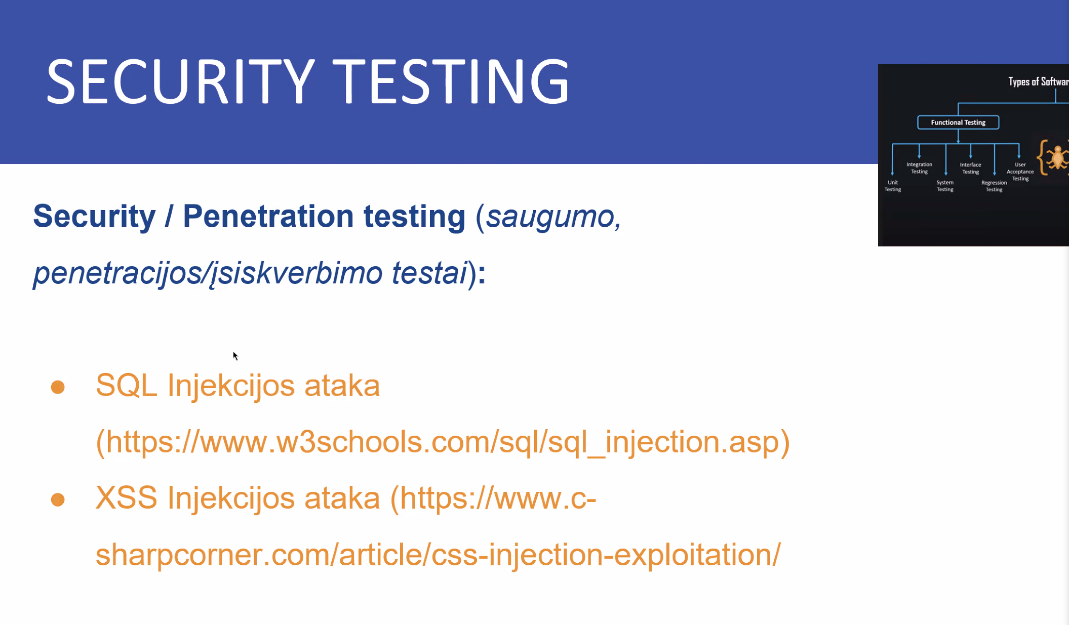

SQL – Sequel kalba, skirta komunikuoti su duombaze (tekstine lentele su daug lauku, kurioje saugomi duomenys). Jeigu įvedimo laukas nėra apsaugotas, papraščiausia ataka SQL – parašius 1=1 (TRUE) į lauką.

(Šiaip pasidomėjimui)

**JIRA**

Projekto valdymo Sistema. (Dažnai būna pritaikyta Agile metodologijai.)

Epic – didelis funkcionalumas/scenarijus

Component – UI, duombazė

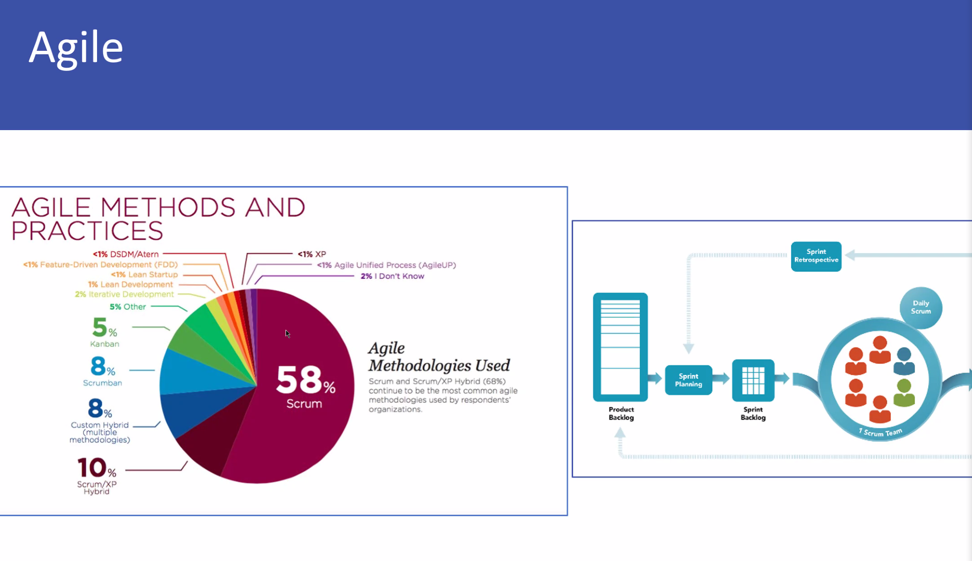

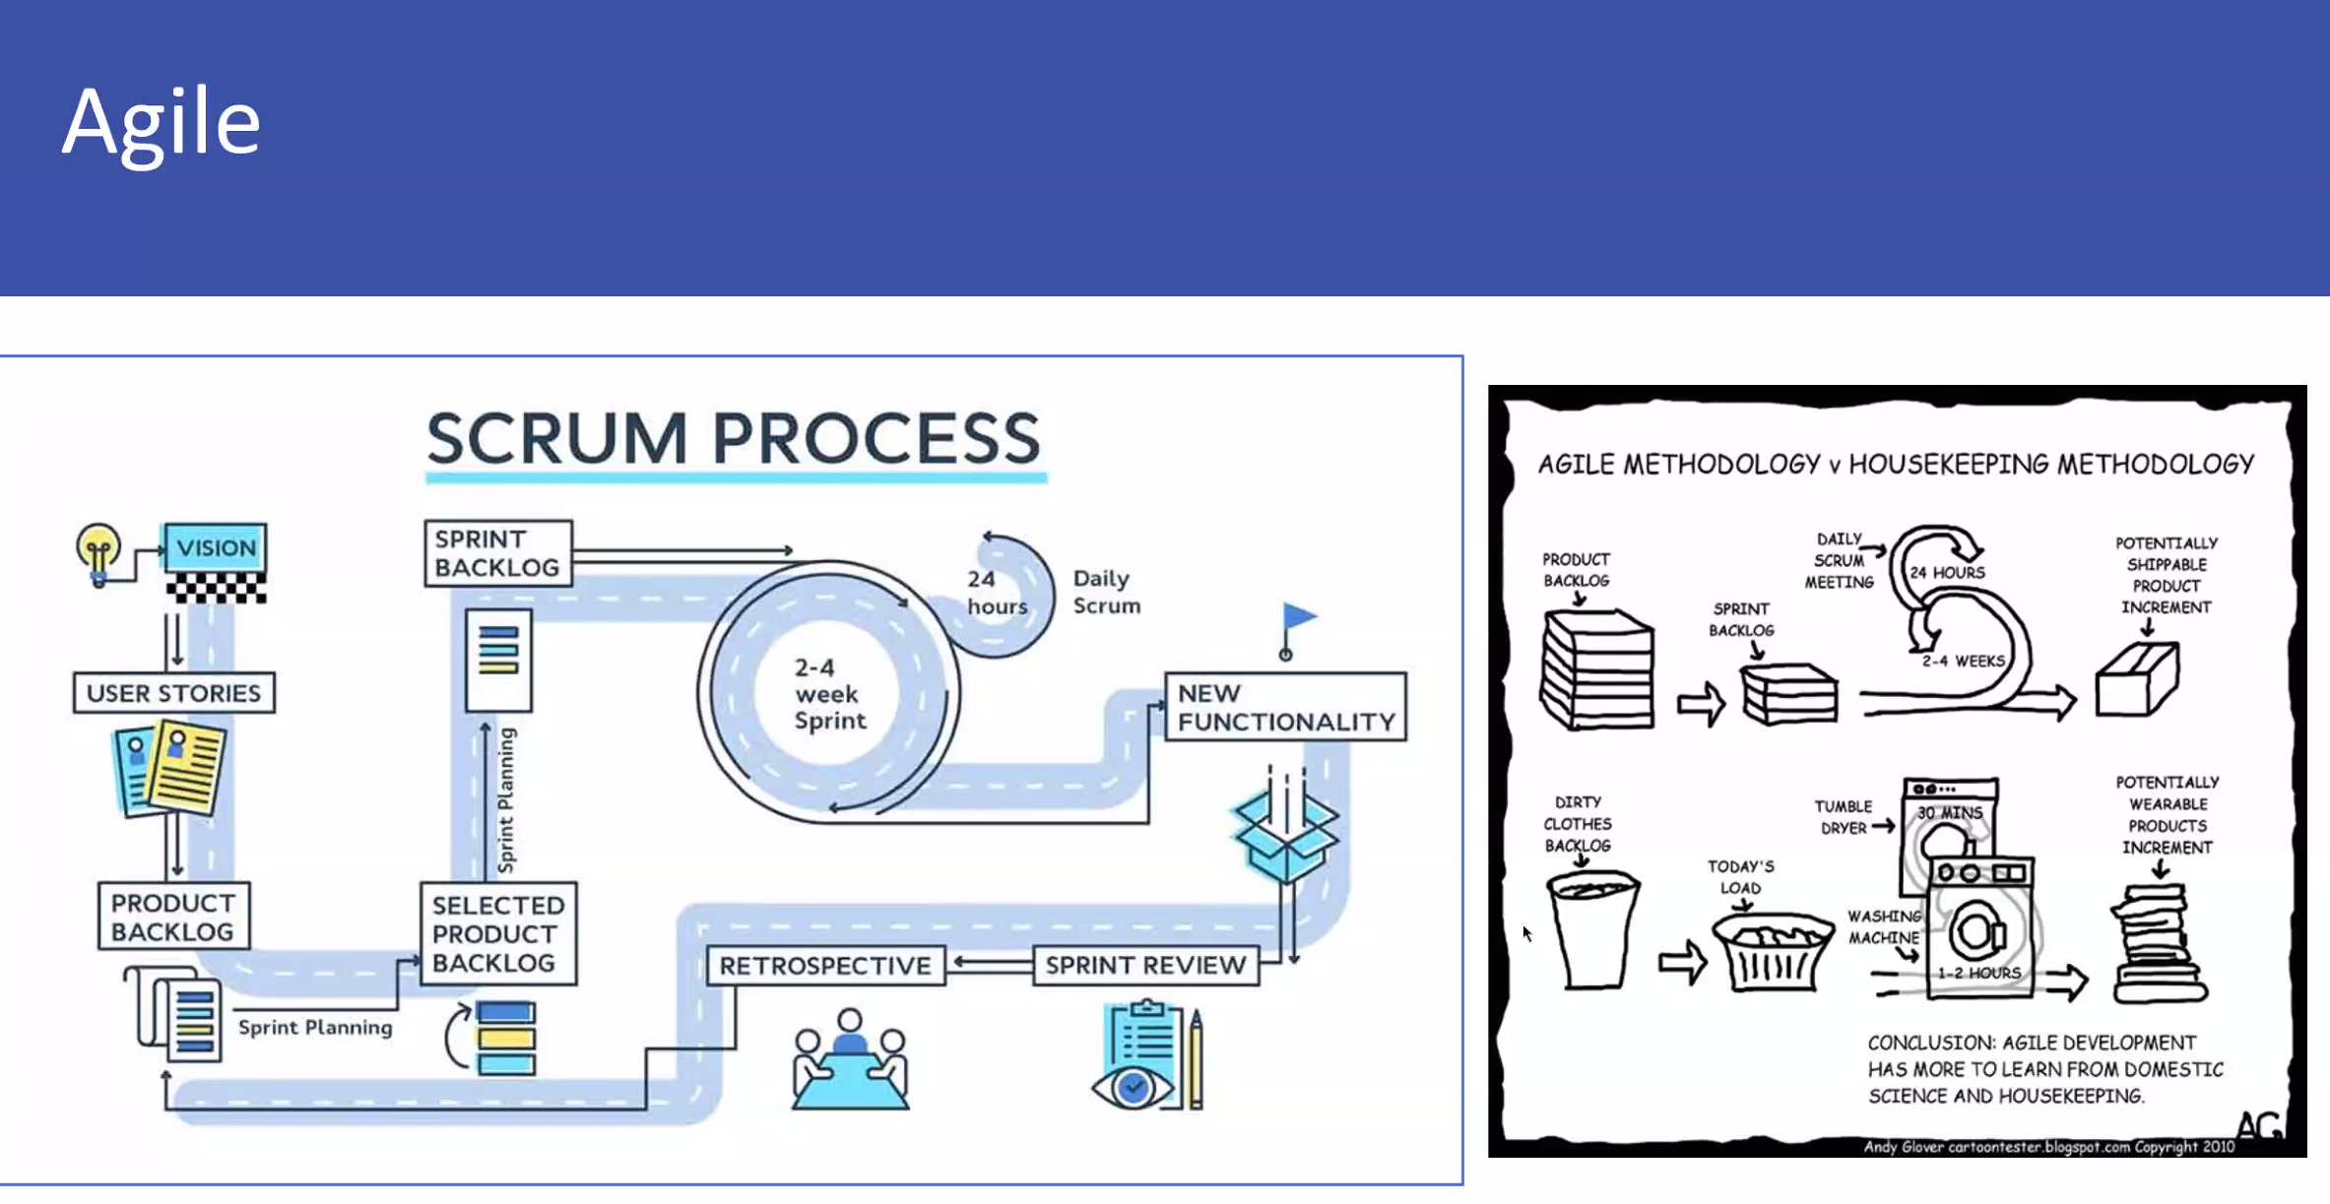

Agile tikslas – kuo greičiau pasiekiama nauda klientui. Kuo mažesnės užduotis ir kuo greitesnį užduočių padarymą.

Vision – pvz skaičiuoklė

User stories – scenarijai/funkcijas kurias gali padaryti user

Product backlog – suvesties laukas užduotims

Sprint – laikotarpis, kuomet komanda sudaro planus ir juos bando pristatyti (2-4 sav) Kurio pabaigoj – bent mazas pakitimas/atnaujinimas.

Kiekvieną dieną ryte (daily scrum) – aptariami darbai, kurie buvo padaryti per vakar

Po dviejų savaičių reikalaujama kad būtų paruoštas bent vienas funkcionalumas.

Po pristatymo susirinkimai – savaičių peržiūra, kiek darbų atlikta KĄ pavyko padaryti?

Retrospektyva – KAIP pavyko padaryti? (kaip jautėsi per sprintą)

Agile priešingybė – waterfall method.

JIRA

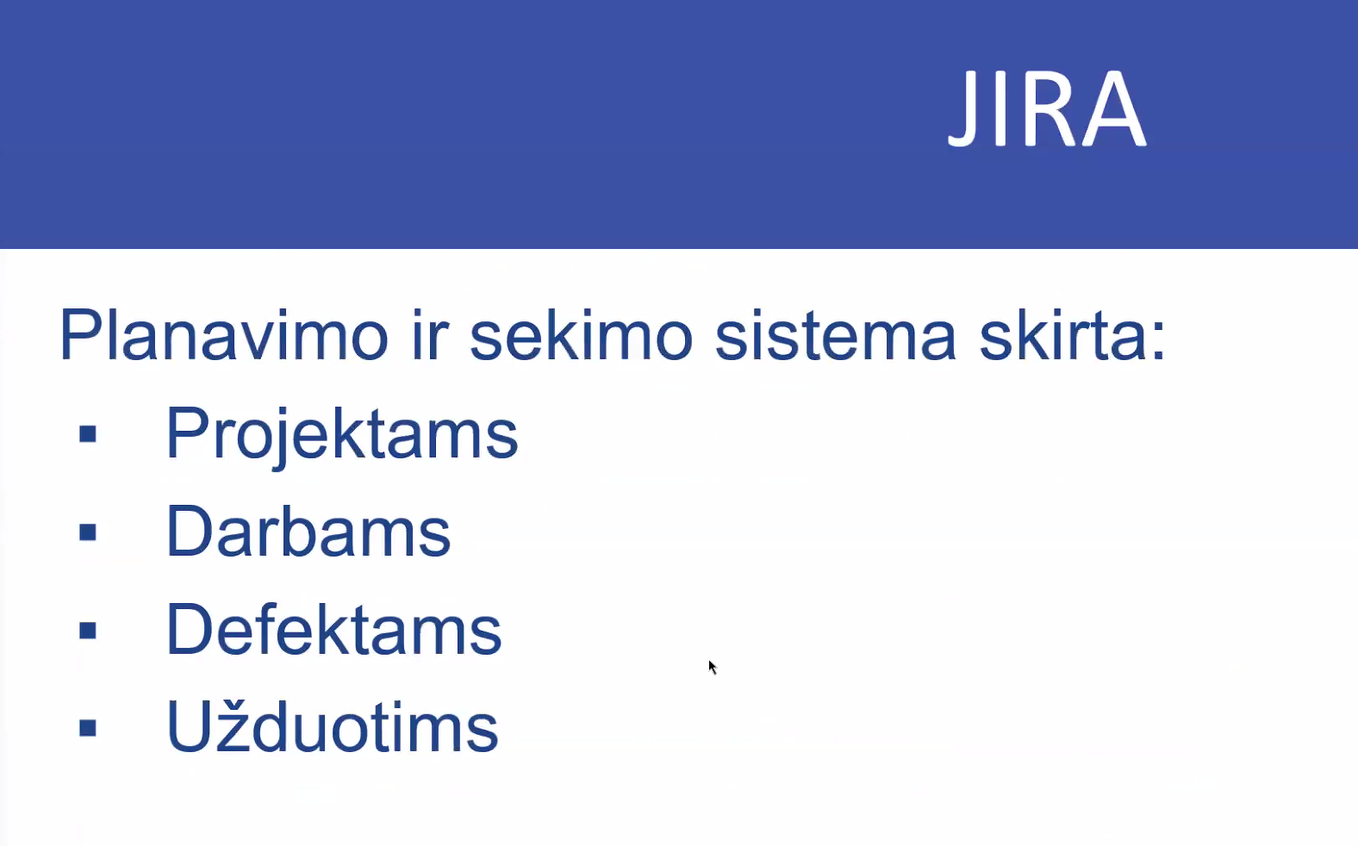

Jira Software

Padeda tvarkingai sudėlioti užduotis

Sistema, skirta kuri užduotims. Užduotys gali būt skirti scrums, agile.

ND- užregistruoti JIRA kelis bug’us.

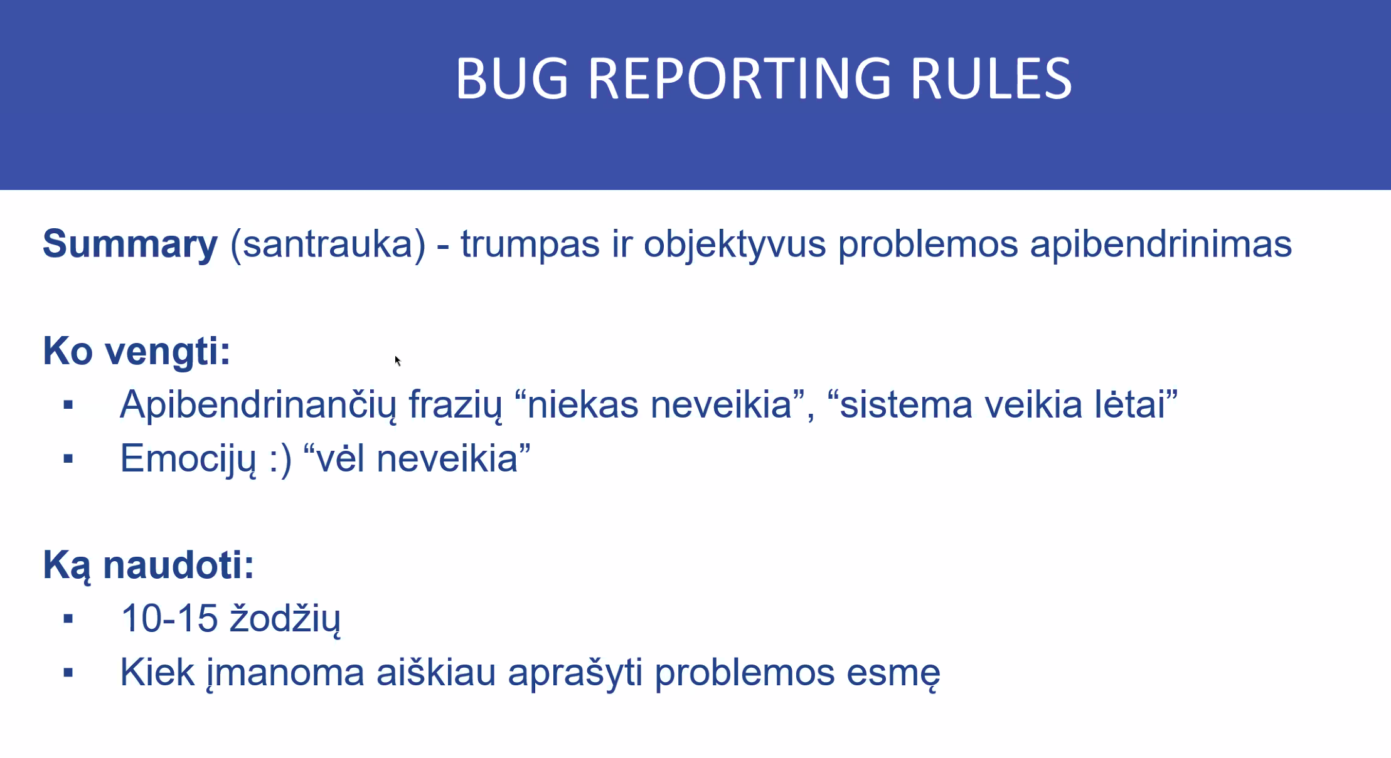

Vieno sakinio aprašymas,

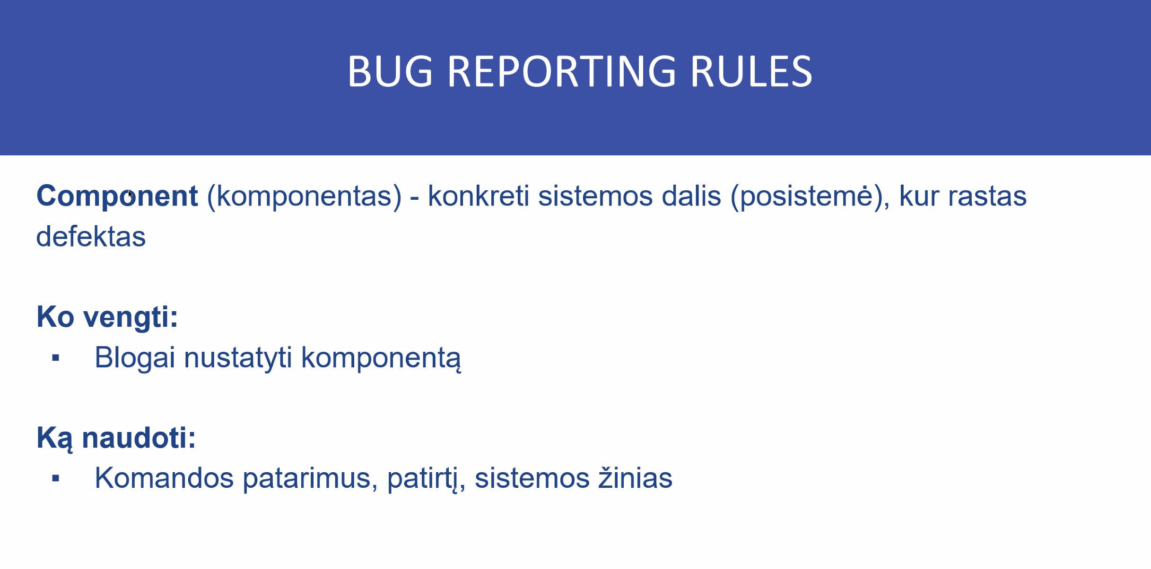

Registruojant lb svarbu nustatyti koks komponentas

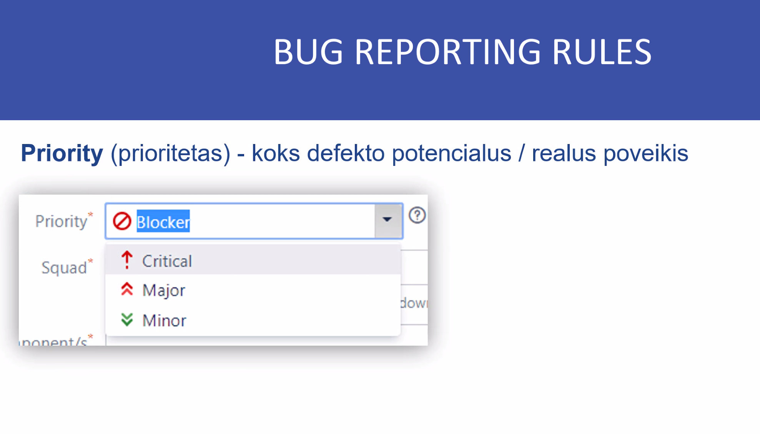

Prioritetai – visada turi pasirašyti (kokia nuomone prioritetas), o tas su kuriuo bendradarbiauja, jis pritaiko/pakeičia prioritetą.

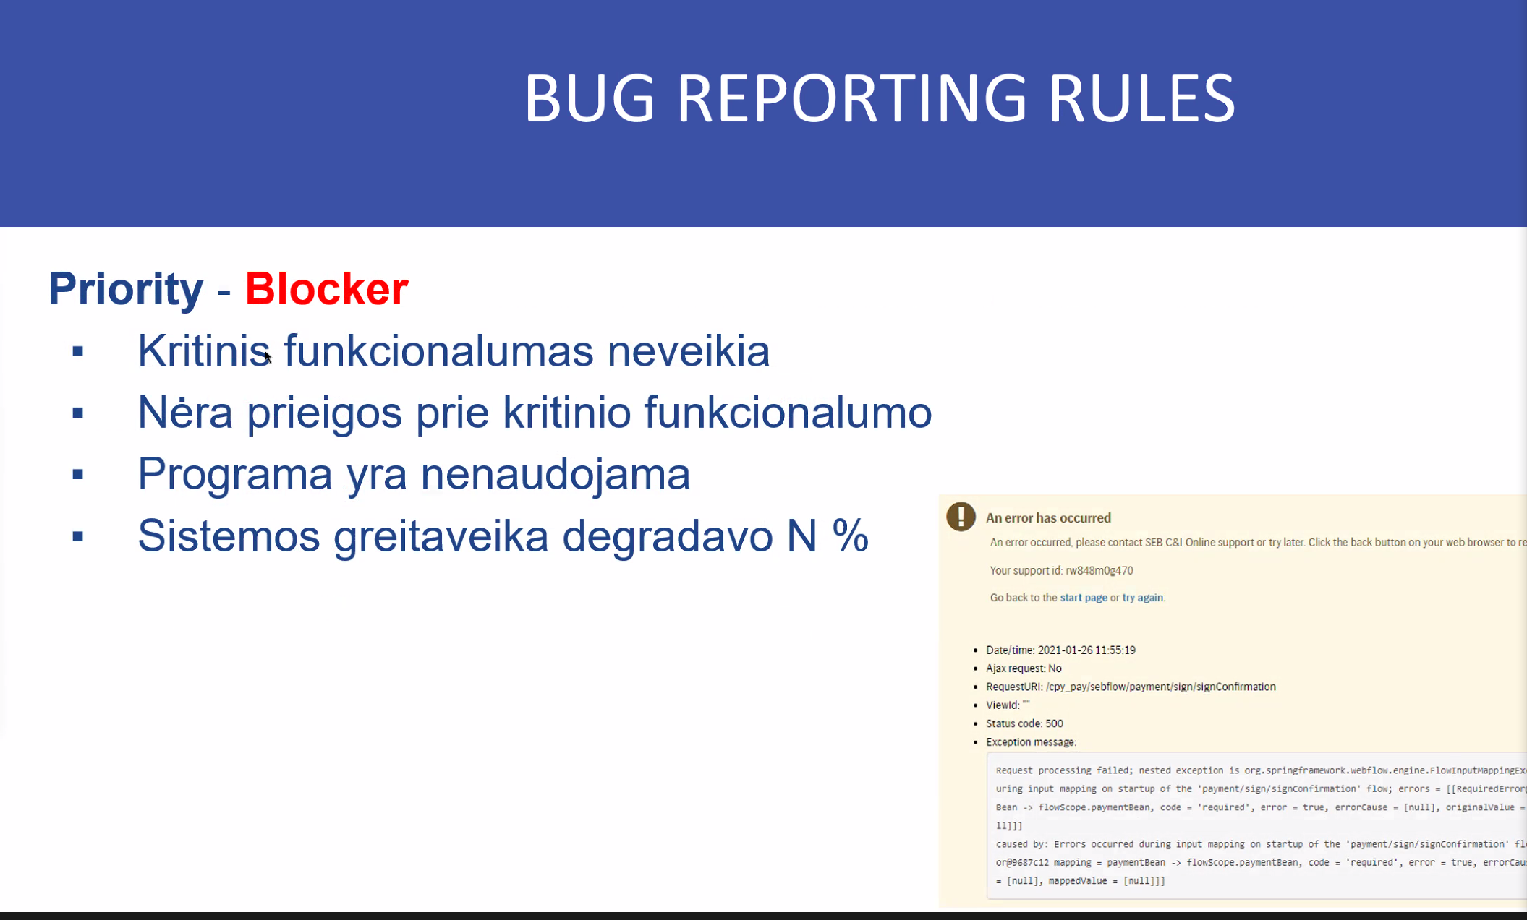

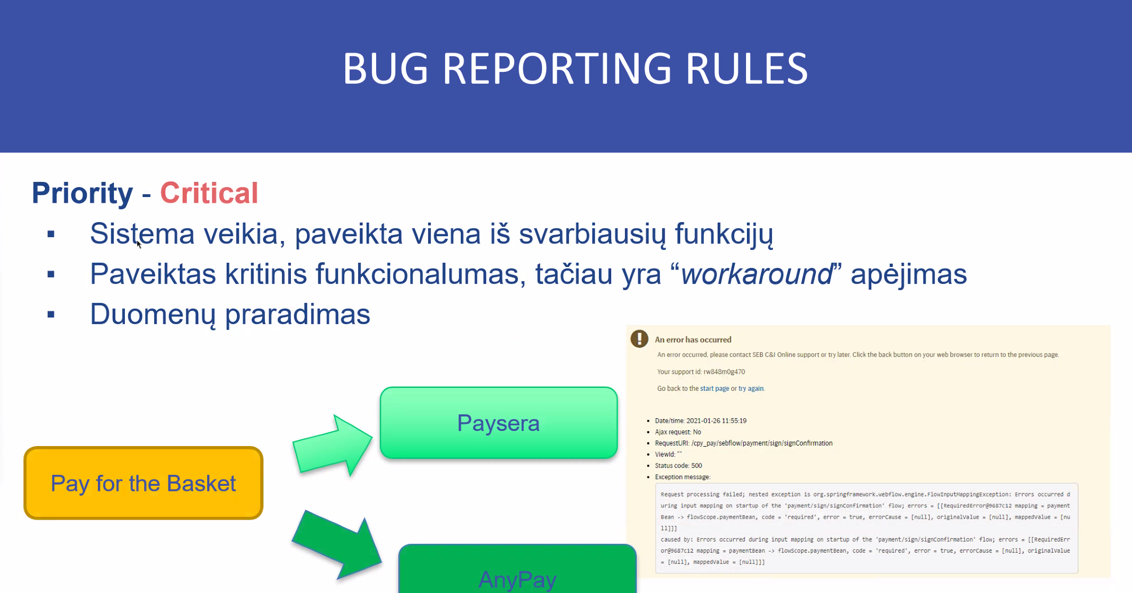

Pvz negalima atsiskaityti su Paysera

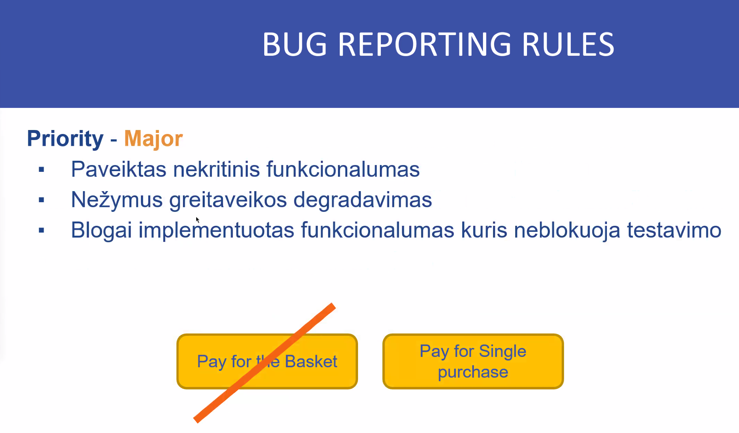

**(nekritinis)**

Gali pirkti vieną prekę, bet jei nori daugiau negali. Nekritinis nes programos funkcionalumas gali veikti.

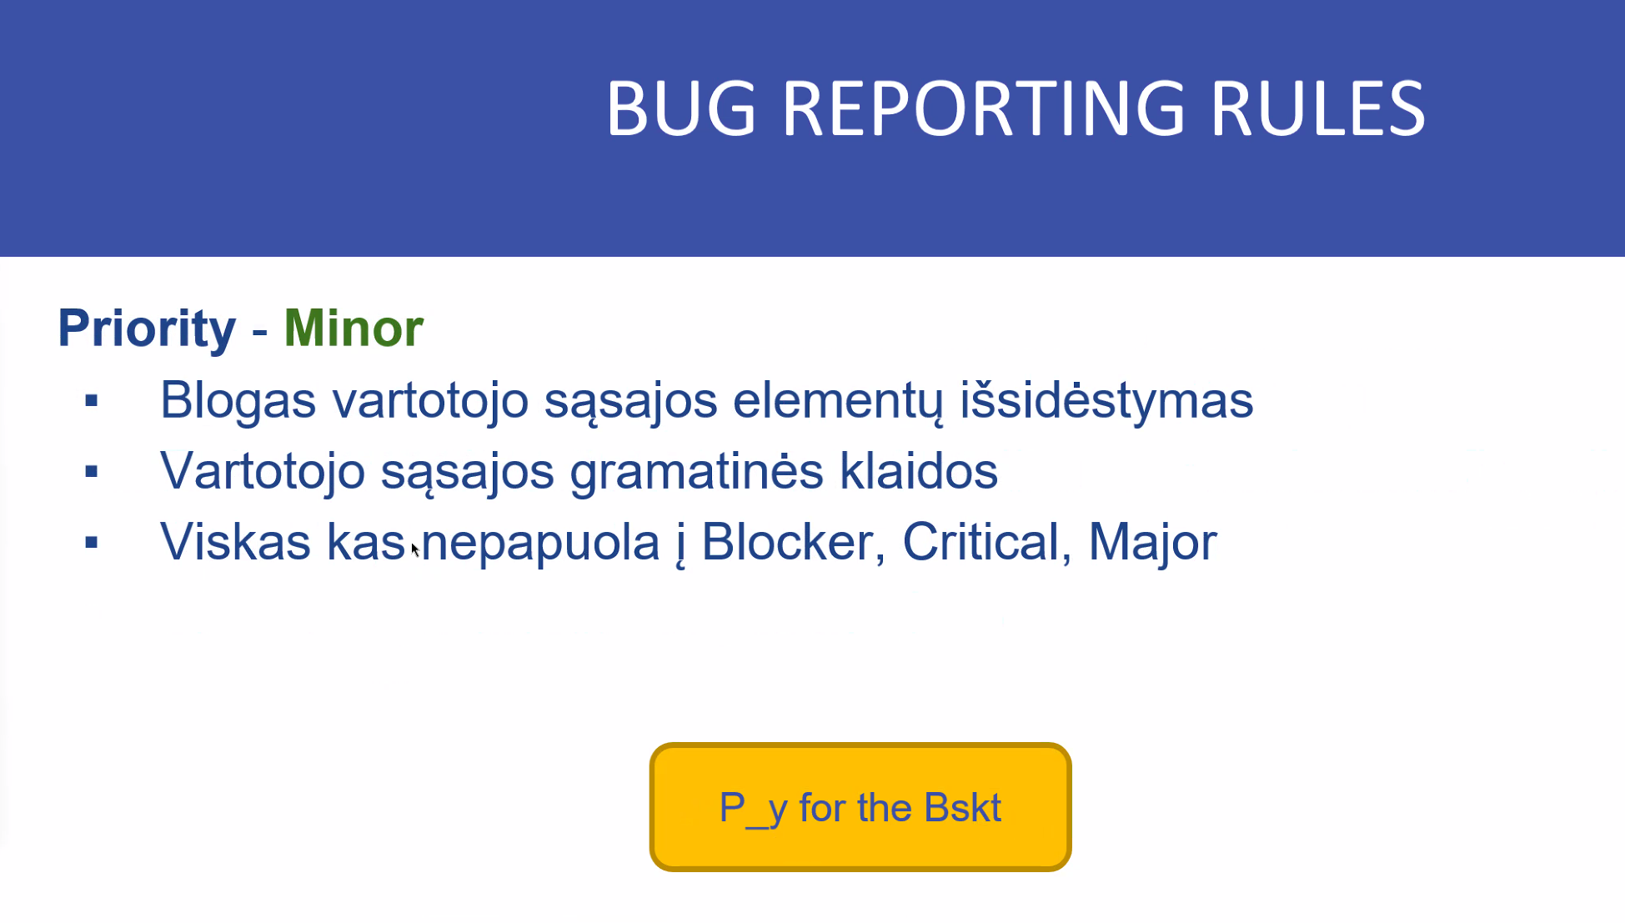

TOLIAU JIRA NAUDOJIMAS

Labels pasirinkimas – tags/etiketės

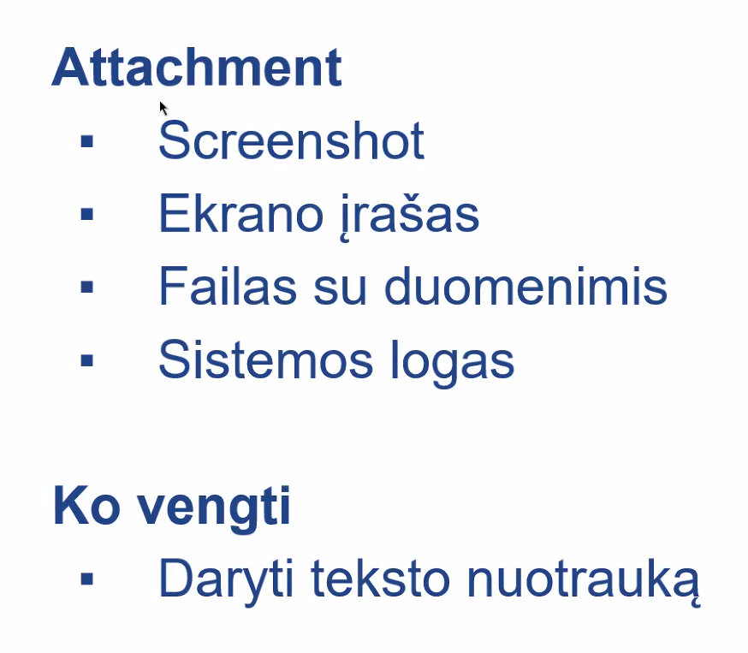

Klaidą registruoti su paveiksliuku! Vengti per didelio screenshotinimo (kad nereiktų patiems vesti duomenis ranka, užregistruoti ir bug’e žodžio variant kokius duomenis naudojom)

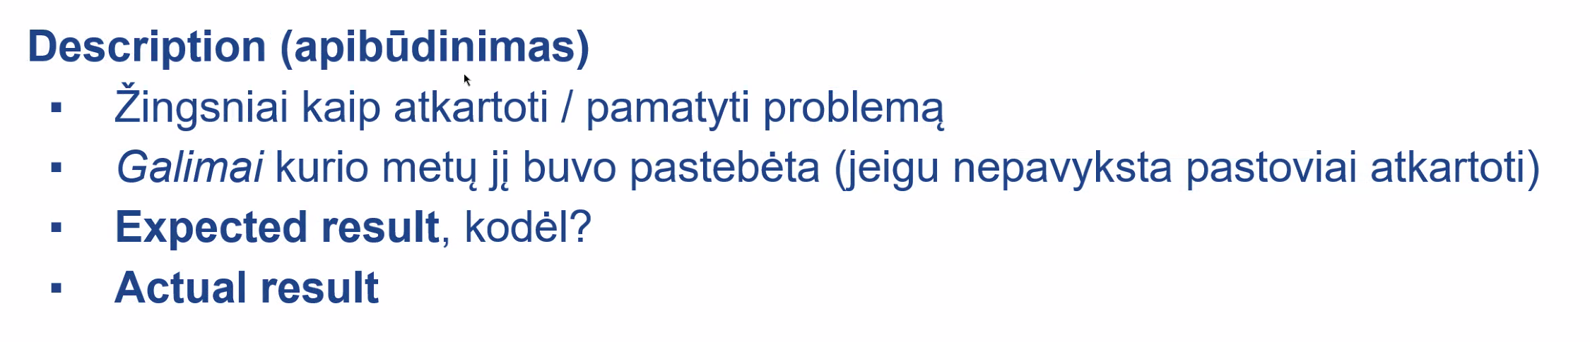

Pilnai ir tvarkingai aprašyti, kas yra blogai. Gali būti su visais žingsniais (1-5).

Klaidos aprašymą įdėti į bendrą aprašymą IR prisegti print screen tos klaidos aprašymą.

APLINKOS:

Dev arba produkcinė. Vartutecvhnika - Produkcinė aplinka !

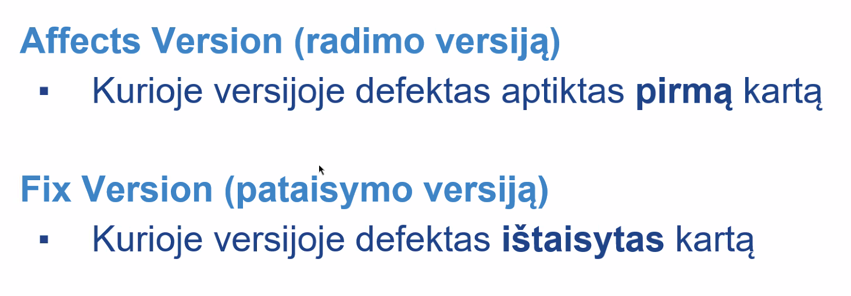

Fix versions – kurioje jau bus padarytas pakitimas (pvz atnaujinimas). Jei kas nutinka su nauja versija, galima sugrizti į senesne.

Affect versions – versija, kurioje rastas defektas

Aplinka (Environment) – aprašyti kokioj aplinkoj buvo rasta klaida arba aprašyti description jeinėr environment

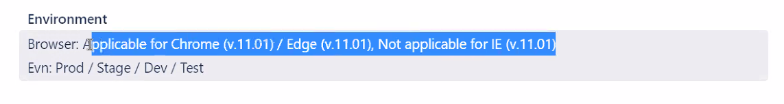

**Naršyklės versija** būna prie HELP/ABOUT.

Not applicable nereikia rašyti jei tik testuojama vienoje naršyklėje.

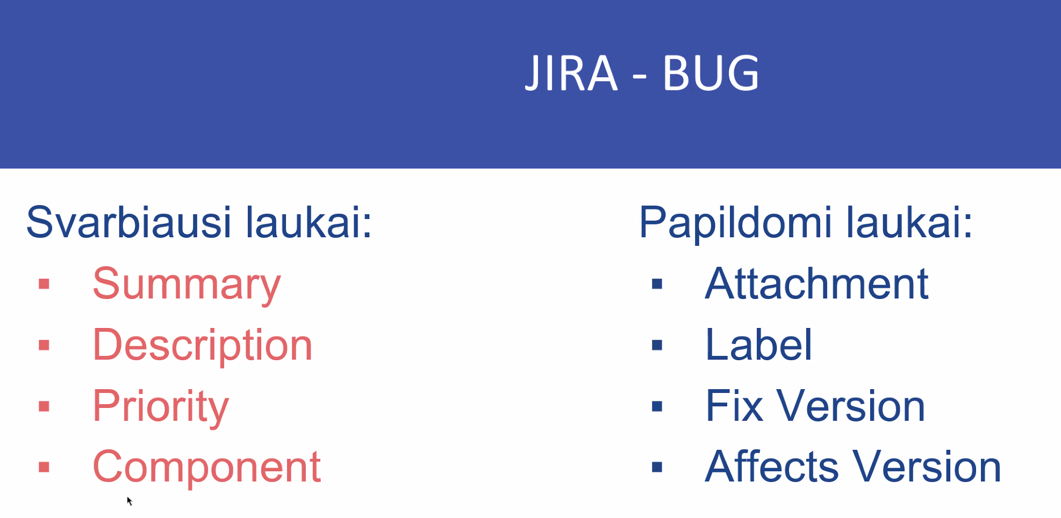

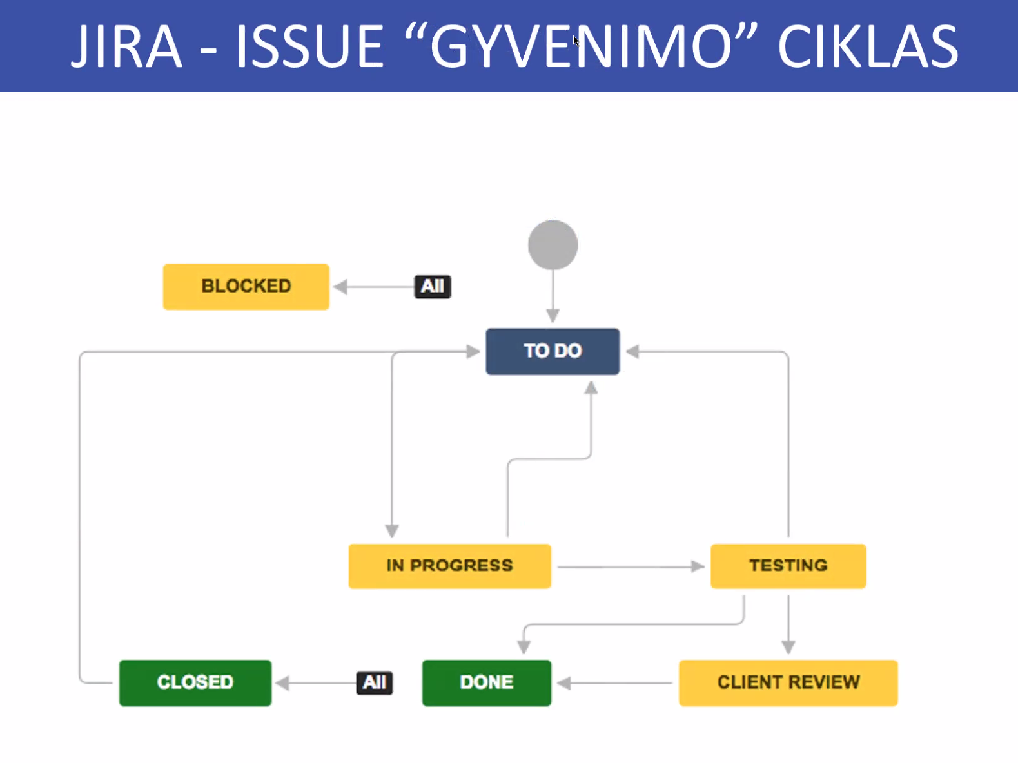

Reporter – kas užregistravo

Assignee – kam priskirta

**ND** – KITAI PASKAITAI ATSISIUSTI POSTMAN.COM (tik oranzini mygtuka)

Tax.lt – patestuoti mažą skaičiuoklę. RASTI TRIS BUG’US IR JUOS UŽREGISTRUOTI

Atsisiusti JIRA Software, Jira service management. Arba Bug forma (namu darbuose) (esamus laukus visus užpildyti!) Į excelį įdėt print screena (jei ne JIRA) PRINT SCREENA IS JIROS I EXCELI (bug forma)